ỦY BAN NHÂN DÂN TP. HỒ CHÍ MINH

**TRƯỜNG ĐẠI HỌC SÀI GÒN**

TÊN CÁC SINH VIÊN THỰC HIỆN

**Đinh Tuấn Hải - 3116410024**

**Tạ Văn Hà - 3116410022**

**XÂY DỰNG ỨNG DỤNG SINH VIÊN ĐĂNG KÝ NGHIÊN CỨU KHOA HỌC**

###### **KHÓA LUẬN TỐT NGHIỆP**

**NGÀNH: CÔNG NGHỆ THÔNG TIN**

**TRÌNH ĐỘ ĐÀO TẠO: ĐẠI HỌC**

**TP. HỒ CHÍ MINH, THÁNG 6 NĂM 2020**

ỦY BAN NHÂN DÂN TP. HỒ CHÍ MINH

**TRƯỜNG ĐẠI HỌC SÀI GÒN**

TÊN CÁC SINH VIÊN THỰC HIỆN

**Đinh Tuấn Hải - 3116410024**

**Tạ Văn Hà - 3116410022**

**XÂY DỰNG ỨNG DỤNG SINH VIÊN ĐĂNG KÝ NGHIÊN CỨU KHOA HỌC**

###### **KHÓA LUẬN TỐT NGHIỆP**

**NGÀNH: CÔNG NGHỆ THÔNG TIN**

**TRÌNH ĐỘ ĐÀO TẠO: ĐẠI HỌC**

GIẢNG VIÊN HƯỚNG DẪN: PHẠM THẾ BẢO

**TP. HỒ CHÍ MINH, THÁNG 6 NĂM 2020**

# LỜI CAM ĐOAN

*Chúng em xin cam đoan đây là công trình nghiên cứu*

*của riêng chúng em, các số liệu và kết quả nghiên cứu nêu*

*trong luận văn là trung thực, được các đồng tác giả*

*cho phép sử dụng và chưa từng được công bố trong*

*bất kì một công trình nào khác.*

**Tác giả luận văn**

**Đinh Tuấn Hải**

**Tạ Văn Hà**

# **LỜI CẢM ƠN**

Chúng em xin bày tỏ lòng biết ơn sâu sắc của mình đến thầy Phạm Thế Bảo, thuộc khoa Công Nghệ Thông Tin, trường Đại học Sài Gòn. Trong quá trình thực hiện luận văn, thầy đã nhiệt tình giúp đỡ, giải đáp các thắc mắc của chúng em kịp thời, tạo động lực thúc đẩy để chúng em có thể hoàn thành luận văn này. Chúng em cũng xin chân thành gửi lời cảm ơn đến các thầy, các cô trong khoa Công Nghệ Thông Tin đã nhiệt tình giảng dạy và truyền đạt những kiến thức bổ ích, làm bàn đạp vững chắc cho chúng em ra trường sau này.

**Sinh viên thực hiện**

**Đinh Tuấn Hải**

**Tạ Văn Hà**

**MỤC LỤC**

LỜI CAM ĐOAN 3

LỜI CẢM ƠN 4

DANH MỤC CÁC CỤM TỪ VIẾT TẮT 6

PHẦN MỞ ĐẦU 7

**I.** **Tính cấp thiết của đề tài.** 7

**II.** **Mục tiêu đề tài.** 7

**III.** **Phạm vi nghiên cứu.** 7

**IV.** **Phương pháp nghiên cứu.** 7

**V.** **Cấu trúc khóa luận.** 8

PHẦN NỘI DUNG 9

**CHƯƠNG 1: MÔ TẢ VÀ PHÂN TÍCH YÊU CẦU** 9

**I.** **MÔ TẢ ỨNG DỤNG** 9

**II.** **PHÂN TÍCH YÊU CẦU** 9

**1.** **Yêu cầu chức năng** 9

**2.** **Yêu cầu phi chức năng** 11

**CHƯƠNG 2: CÔNG NGHỆ SỬ DỤNG** 13

**I.** **ĐÁNH GIÁ GIẢI PHÁP** 13

**II.** **CÔNG NGHỆ SỬ DỤNG** 13

**1.** **ASP.NET CORE 3.1** 13

**2.** **Microsoft SQL Server** 14

**3.** **Bootstrap 4** 15

**4.** **JQuery** 16

**CHƯƠNG 3: THIẾT KẾ PHẦN MỀM** 18

**I.** **THIẾT KẾ SƠ ĐỒ** 18

**1.** **Sơ đồ User-Case** 18

**2.** **Sơ đồ Class** 53

**3.** **Sơ đồ Active** 54

**4.** **Sơ đồ Sequence** 72

# DANH MỤC CÁC CỤM TỪ VIẾT TẮT

|  |  |
| --- | --- |
| **Các cụm từ viết tắt** | **Mô tả** |
| CSDL | Cơ sở dữ liệu |
| IoT | Internet of Things |
| RDBMS | Relational Database Management System |
| ORDBMS | Object-Relational Database Management System |
| GUI | Graphical User Interface |
| SV | Sinh viên |
| GVHD | Giảng viên hướng dẫn |
| GV | Giảng viên |

# PHẦN MỞ ĐẦU

1. **Tính cấp thiết của đề tài.**

Mạng lưới Internet đã được phổ cập vào Việt Nam vào cuối năm 1997, đánh dấu sự chuyển mình vĩ đại của đất nước Việt Nam ta. Từ đó đến nay Internet đã được áp dụng vào nhiều lĩnh vực trong cuộc sống, đặc biệt là lĩnh vực giáo dục. Và nghiên cứu khoa học là một phần không thể thiếu trong quá trình hoạt động của các trường đại học, cao đẳng nói chung và trường đại học Sài Gòn nói riêng. Tuy nhiên công việc quản lý thông tin của các đề tài nghiên cứu khoa học ở các phòng quản lý vẫn được thực hiện trên giấy tờ, sổ sách hay là những bảng tính đơn giản. Việc quản lý như vậy sẽ mất rất nhiều thời gian, tiền bạc, công sức, kho lưu trữ mà lại không quản lý được hết và chính xác nên việc lãng quên, hay sai sót là điều không thể tránh khỏi. Đồng thời sinh viên muốn đăng ký nghiên cứu khoa học cũng khá khó khăn khi phải điền thông tin đề tài và nộp về văn phòng khoa. Sau khi chọn đề tài, việc trao đổi, thảo luận với giảng viên hướng dẫn cũng còn nhiều ngăn trở.

1. **Mục tiêu đề tài.**

Chính vì những hạn chế và tính cấp thiết được nêu ở phần I, chúng em đã tiến hành xây dựng ứng dụng sinh viên đăng ký nghiên cứu khoa học nhằm hỗ trợ cho sinh viên có thể đăng ký đề tài nghiên cứu một cách dễ dàng thông qua trang web, tạo ra kênh thảo luận giữa sinh viên và giảng viên hướng dẫn để dễ dàng trao đổi. Đồng thời giúp văn phòng nâng cao hiệu quả trong công tác quản lý đề tài nghiên cứu khoa học.

1. **Phạm vi nghiên cứu.**

Phạm vị của đề tài nghiên cứu được thực hiện trên khoa Công Nghệ Thông Tin thuộc trường Đại học Sài Gòn.

1. **Phương pháp nghiên cứu.**

* Tìm hiểu và thu thập yêu cầu.
* Phân tích yêu cầu.
* Đặc tả và thiết kế hệ thống.
* Thiết kế các chức năng chi tiết.
* Nghiên cứu và lựa chọn công nghệ sử dụng.
* Lập trình.
* Cài đặt và kiểm thử hệ thống.
* Tổng hợp tài liệu và viết báo cáo.

1. **Cấu trúc khóa luận.**

**CHƯƠNG 1: MÔ TẢ VÀ PHÂN TÍCH YÊU CẦU**

**CHƯƠNG 2: CÔNG NGHỆ SỬ DỤNG**

**CHƯƠNG 3: THIẾT KẾ PHẦN MỀM**

**CHƯƠNG 4: XÂY DỰNG ỨNG DỤNG**

**CHƯƠNG 5: KIỂM THỬ ỨNG DỤNG**

**CHƯƠNG 6: KẾT QUẢ ĐẠT ĐƯỢC**

**KẾT LUẬN VÀ KIẾN NGHỊ**

**TÀI LIỆU THAM KHẢO**

**PHỤ LỤC**

# PHẦN NỘI DUNG

## **CHƯƠNG 1: MÔ TẢ VÀ PHÂN TÍCH YÊU CẦU**

1. **MÔ TẢ ỨNG DỤNG**

Ứng dụng sinh viên đăng ký đề tài nghiên cứu khoa học là ứng dụng được sử dụng bởi sinh viên, giảng viên, thành viên trong hội đồng xét duyệt và đánh giá, quản lý, quản trị viên. Hệ thống của ứng dụng này sẽ bao gồm những tính năng cơ bản của một trang web quản lý, tìm kiếm, thêm, chỉnh sửa, xóa đề tài nghiên cứu, báo cáo tiến độ đề tài. Tích hợp thảo luận trực tuyến giữa giảng viên và sinh viên thực hiện đề tài. Và việc đăng ký đề tài, tổ chức xét duyệt và đánh giá đề tài nghiên cứu nay đã có thể dễ dàng thực hiện và quản lý thông qua qua ứng dụng này.

Ứng dụng được xây dựng trên framework đa nền tảng ASP.NET CORE 3.1, kết hợp với hệ quản trị CSDL Microsoft SQL Server làm nền tảng để lưu trữ. Lý do cho việc chọn SQL Server làm hệ quản trị CSDL chính là vì SQL Server sẽ hoạt động tốt hơn đối với .NET nói chung và .NET CORE nói riêng, thuận tiện cho việc mở rộng và nâng cấp sau này, và được bảo trợ bởi một trong những tập đoàn công nghệ lớn nhất toàn cầu đó là Microsoft. Về phần ASP.NET CORE đã có những cải tiến hơn so với ASP.NET tiền nhiệm đó là hợp nhất việc xây dựng web UI và web APIs, dependency injection được xây dựng sẵn, HTTP request được tối ưu nhẹ hơn. Những công cụ mới để đơn giản hóa quá trình phát triển web hiện đại.

1. **PHÂN TÍCH YÊU CẦU**
   1. **Yêu cầu chức năng**

**Sinh viên:**

- Sinh viên có thể đăng ký đề tài nghiên cứu hoặc đề xuất đề tài bằng cách đăng nhập vào hệ thống, đăng ký thành viên cùng thực hiện đề tài (nếu có). Tối đa 2 sinh viên cùng thực hiện 1 đề tài.

- Xem lại các đề tài đã đăng ký, hủy đề tài khi không muốn tiếp tục thực hiện, xem thông tin nhóm, báo cáo tiến độ.

- Thảo luận với giảng viên phụ trách: xem các bài thảo luận của đề tài mình đang thực hiện, tạo bài, chỉnh sửa và xóa bài thảo luận của mình, viết bình luận. Hệ thống thông báo khi có bài thảo luận hoặc các bình luận mới.

- Báo cáo tiến độ nghiên cứu hàng tuần cho giảng viên phụ trách: xem báo cáo, tạo báo cáo, chỉnh sửa và xóa báo cáo. Hệ thống sẽ gửi thông báo nhắc nhở nếu trong 3 ngày trước khi đến hạn mà vẫn chưa nộp báo cáo.

- Tham gia và trả lời câu hỏi của hội đồng qua các kỳ xét duyệt/đánh giá. Khi hội đồng đặt câu hỏi hay viết nhận xét/đánh giá, hệ thống sẽ phản hồi thông báo cho nhóm sinh viên thực hiện.

- Cập nhật thông tin cá nhân, thay đổi mật khẩu.

**Giảng viên:**

- Giảng viên có thể quản lý đề tài của riêng mình: tạo đề tài mới, chỉnh sửa hoặc xóa đề tài, gửi danh sách đề tài cho đợt đăng ký (các đề tài phải được “phê duyệt” thông qua Quản lý/Quản trị viên). Đối với các đề tài đã được “phê duyệt” nếu Giảng viên muốn cập nhật hoặc xóa cần phải có sự xác nhận của Quản lý/Quản trị viên.

- Xem và đánh giá báo cáo hàng tuần các đề tài đã có nhóm sinh viên thực hiện.

- Thảo luận với các sinh viên tham gia đề tài của mình: tạo bài, chỉnh sửa và xóa bài thảo luận của mình, viết bình luận. Giảng viên sẽ có 2 chế độ xem bài thảo luận: công khai và riêng tư.

+ Công khai: tất cả các sinh viên đang tham gia đề tài của mình đều có thể xem và viết bình luận.

+ Riêng tư: chỉ định cụ thể nhóm sinh viên được xem và bình luận thông qua đề tài nghiên cứu mà nhóm sinh viên đó đang thực hiện.

- Giảng viên có thể được phân công làm thành viên của hội đồng để tham gia các đợt xét duyệt/đánh giá các đề tài.

- Cập nhật thông tin cá nhân, thay đổi mật khẩu.

**Thành viên hội đồng:**

- Thành viên của hội đồng có thể đặt câu hỏi cho nhóm thực hiện đề tài, nhận xét đánh giá và cho điểm đề tài trong thời gian cho phép. Nếu thành viên của hội đồng chưa gửi câu hỏi, đánh giá, nhận xét khi gần kết thúc đợt, hệ thống sẽ tự động gửi nhắc nhở đến thành viên đó.

**Quản lý và quản trị viên:**

- Quản lý và quản trị viên có thể phê duyệt các yêu cầu cập nhật đề tài nghiên cứu từ giảng viên.

- Mở các đợt như: đợt đăng ký đề tài nghiên cứu, đợt xét duyệt đề tài, đợt đánh giá nghiệm thu đề tài.

- Ngoài ra, quản trị viên được phép thành lập hội đồng, điều chỉnh thành viên trong hội đồng, phân công hội động để xét duyệt và đánh giá các đề tài, thêm danh sách tài khoản của giảng viên và sinh viên, khôi phục lại tài khoản.

* 1. **Yêu cầu phi chức năng**

**Yêu cầu thực thi:**

* Thời gian tải trang web không quá lâu.
* Hệ thống hoạt động ổn định.
* Hiển thị thông tin, kết quả tìm kiếm chính xác.

**Yêu cầu an toàn:**

* Đảm bảo an toàn bảo mật cho CSDL, hạn chế các lỗ hổng bảo mật trên Internet.
* Đảm bảo sao lưu dữ liệu định kỳ, tránh để mất dữ liệu, đảm bảo cho việc khôi phục dữ liệu khi trang web xảy ra sự cố.

**Yêu cầu chất lượng:**

* Giao diện thân thiện, dễ sử dụng đối với người dùng.
* Các chức năng, nút bấm được bố trí hợp lý tránh gây nhầm lẫn cho người dùng.
* Ngôn ngữ chính là tiếng Việt.
* Phối và sử dụng màu hài hòa, kiểu chữ dễ đọc.
* Đảm bảo tính bảo mật cao, tin cậy.
* CSDL tạo ra phải rõ ràng, mạch lạc, tránh dư thừa dữ liệu. Dữ liệu dễ  
  dàng quản lý và truy xuất, đảm bảo an toàn và bảo mật thông tin.
* Dễ bảo trì và nâng cấp hệ thống sau này.

## **CHƯƠNG 2: CÔNG NGHỆ SỬ DỤNG**

1. **ĐÁNH GIÁ GIẢI PHÁP**

Hệ thống đặt ra yêu cầu website phải có thiết kế hiện đại đẹp mắt, tối giản, thời gian thiết kế và xây dựng nhanh, có tính bảo mật, độ tin cậy cao và có thể dễ dàng bảo trì nâng cấp khi muốn mở rộng dự án sau này. Vì lý do này nhóm đã đi đến quyết định chọn framwork ASP.NET CORE 3.1 đây là phiên bản .NET CORE mới nhất hiện tại phù hợp với việc phát triển web hiện đại. Để tăng tính thẩm mĩ, sự tương tác ứng dụng được sử dụng thêm Bootstrap và Jquery. Kết hợp với ASP.NET CORE là hệ quản trị CSDL Microsoft SQL Server, đây là bộ đôi song hành trong việc lưu trữ dữ liệu, giúp tăng tính bảo mật cho dữ liệu và hệ thống. Dễ dàng mở rông dự án sau này.

1. **CÔNG NGHỆ SỬ DỤNG**
   1. **ASP.NET CORE 3.1**

[ASP.NET](http://asp.net/) Core là một open-source mới và framework đa nền tảng (cross-platform) cho việc xây dựng những ứng dụng hiện tại dựa trên kết nối đám mây, giống như web apps, IoT và backend cho mobile.

Bao gồm các thành phần theo hướng module nhằm tối thiểu tài nguyên và chi phí phát triển, như vậy sẽ giữ lại được sự mềm dẻo trong việc xây dựng giải pháp. Có thể phát triển và chạy những ứng dụng [ASP.NET](http://asp.net/) Core đa nền tảng trên Windows, Mac và Linux. Đồng thời nó đã trở thành một mã nguồn mở. Đây là một thay đổi rất lớn và quan trọng nhất của [ASP.NET](http://asp.net/) Core. Điều mà trước đây khó có một lập trình viên nào có thể nghĩ đến. Có lẽ đó cũng là một xu thế mà các ngôn ngữ lập trình hiện nay đang hướng tới.

[ASP.NET](http://asp.net/) Core có một số thay đổi kiến trúc lớn, đó là kết quả của việc học hỏi rất nhiều từ các framework module hóa khác. [ASP.NET](http://asp.net/) Core không còn dựa trên System.Web.dll nữa. Nó được dựa trên một tập hợp các gói, các module hay cũng được gọi là các Nuget packages. Điều này cho phép tối ưu ứng dụng chỉ bao gồm những packages nào cần thiết. Lợi ích của nó là giúp cho ứng dụng nhỏ hơn, bảo mật chặt chẽ hơn, giảm sự phức tạp, tối ưu hiệu suất hoạt động và giảm chi phí, thời gian cho việc phát triển.



* 1. **Microsoft SQL Server**

Đây là một phần mềm được phát triển bởi Microsoft dùng để lưu trữ dữ liệu dựa trên chuẩn RDBMS, và nó cũng là một hệ quản trị cơ sở dữ liệu quan hệ đối tượng (ORDBMS). SQL Server cung cấp đầy đủ công cụ để quản lý, từ giao diện GUI cho đến việc sử dụng ngôn ngữ truy vấn SQL. Ngoài ra điểm mạnh của nó là Microsoft có khá nhiều nền tảng kết hợp hoàn hảo với SQL Server như ASP.NET CORE, Web form, C# Winform, bởi vì nó hoạt động hoàn toàn độc lập.

SQL Server được tối ưu để có thể chạy trên môi trường cơ sở dữ liệu rất lớn (Very Large Database Environment) lên đến Tera-Byte và có thể phục vụ cùng lúc cho hàng ngàn user. SQL Server có thể kết hợp “ăn ý” với các server khác như Microsoft Internet Information Server (IIS), E-Commerce Server, Proxy Server…



* 1. **Bootstrap 4**

**Bootstrap là một framework bao gồm các HTML, CSS và JavaScript template dùng để phát triển website chuẩn responsive. Bootstrap** cho phép quá trình thiết kế website diễn ra nhanh chóng và dễ dàng hơn dựa trên những thành phần cơ bản sẵn có như typography, forms, buttons, tables, grids, navigation, image carousels…

**Bootstrap** là một bộ sưu tập miễn phí của các **mã nguồn mở** và công cụ dùng để tạo ra một mẫu webiste hoàn chỉnh. Với các thuộc tính về giao diện được quy định sẵn như kích thước, màu sắc, độ cao, độ rộng…, các **designer** có thể sáng tạo nhiều sản phẩm mới mẻ nhưng vẫn tiết kiệm thời gian khi làm việc với **framework** này trong quá trình **thiết kế giao diện website.**

Những đặc điểm nổi bật của Bootstrap:

* **Dễ dàng thao tác.**
* **Tùy chỉnh dễ dàng.**
* **Chất lượng đầu ra hoàn hảo.**
* **Độ tương thích cao**

Vì những ưu điểm trên Bootstrap rất phù hợp để xây dựng ứng dụng này. Sẽ giúp website trở nên hiện đại và bắt mắt hơn.

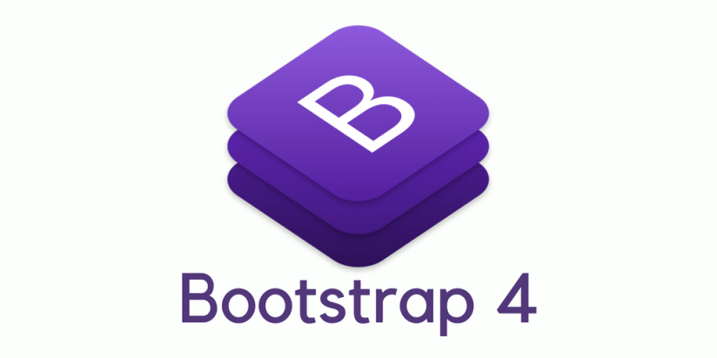

* 1. **JQuery**

**JQuery là thư viện được viết từ JavaScript, JQuery giúp xây dựng các chức năng bằng Javascript dễ dàng, nhanh và giàu tính năng hơn**. **JQuery** được tích hợp nhiều module khác nhau. Từ module hiệu ứng cho đến module truy vấn selector.

Các module phổ biến của JQuery bao gồm:

* Ajax – xử lý ajax.
* **Atributes - xử lý các thuộc tính của đối tượng HTML.**
* **Effect – xử lý hiệu ứng.**
* **Event – xử lý sự kiện.**
* **Form – xử lý sự kiện của form.**
* **DOM – xử lý Data Object Model.**
* **Selector – xử lý luồng giữa các đối tượng HTML.**

**JQuery** không phải là một ngôn ngữ lập trình riêng biệt mà hoạt động liên kết với **JavaScript**. Với **JQuery** có thể làm được nhiều việc hơn mà lại tốn ít công sức hơn. **JQuery** cung cấp các **API** giúp việc duyệt tài liệu **HTML**, hoạt ảnh, xử lý sự kiện và thao tác **AJAX** đơn giản hơn. J**Query** hoạt động tốt trên nhiều loại trình duyệt khác nhau.

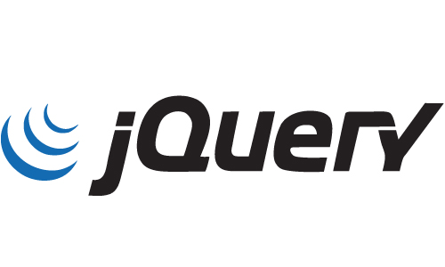

## **CHƯƠNG 3: THIẾT KẾ PHẦN MỀM**

1. **THIẾT KẾ SƠ ĐỒ**
   1. **Sơ đồ User-Case**

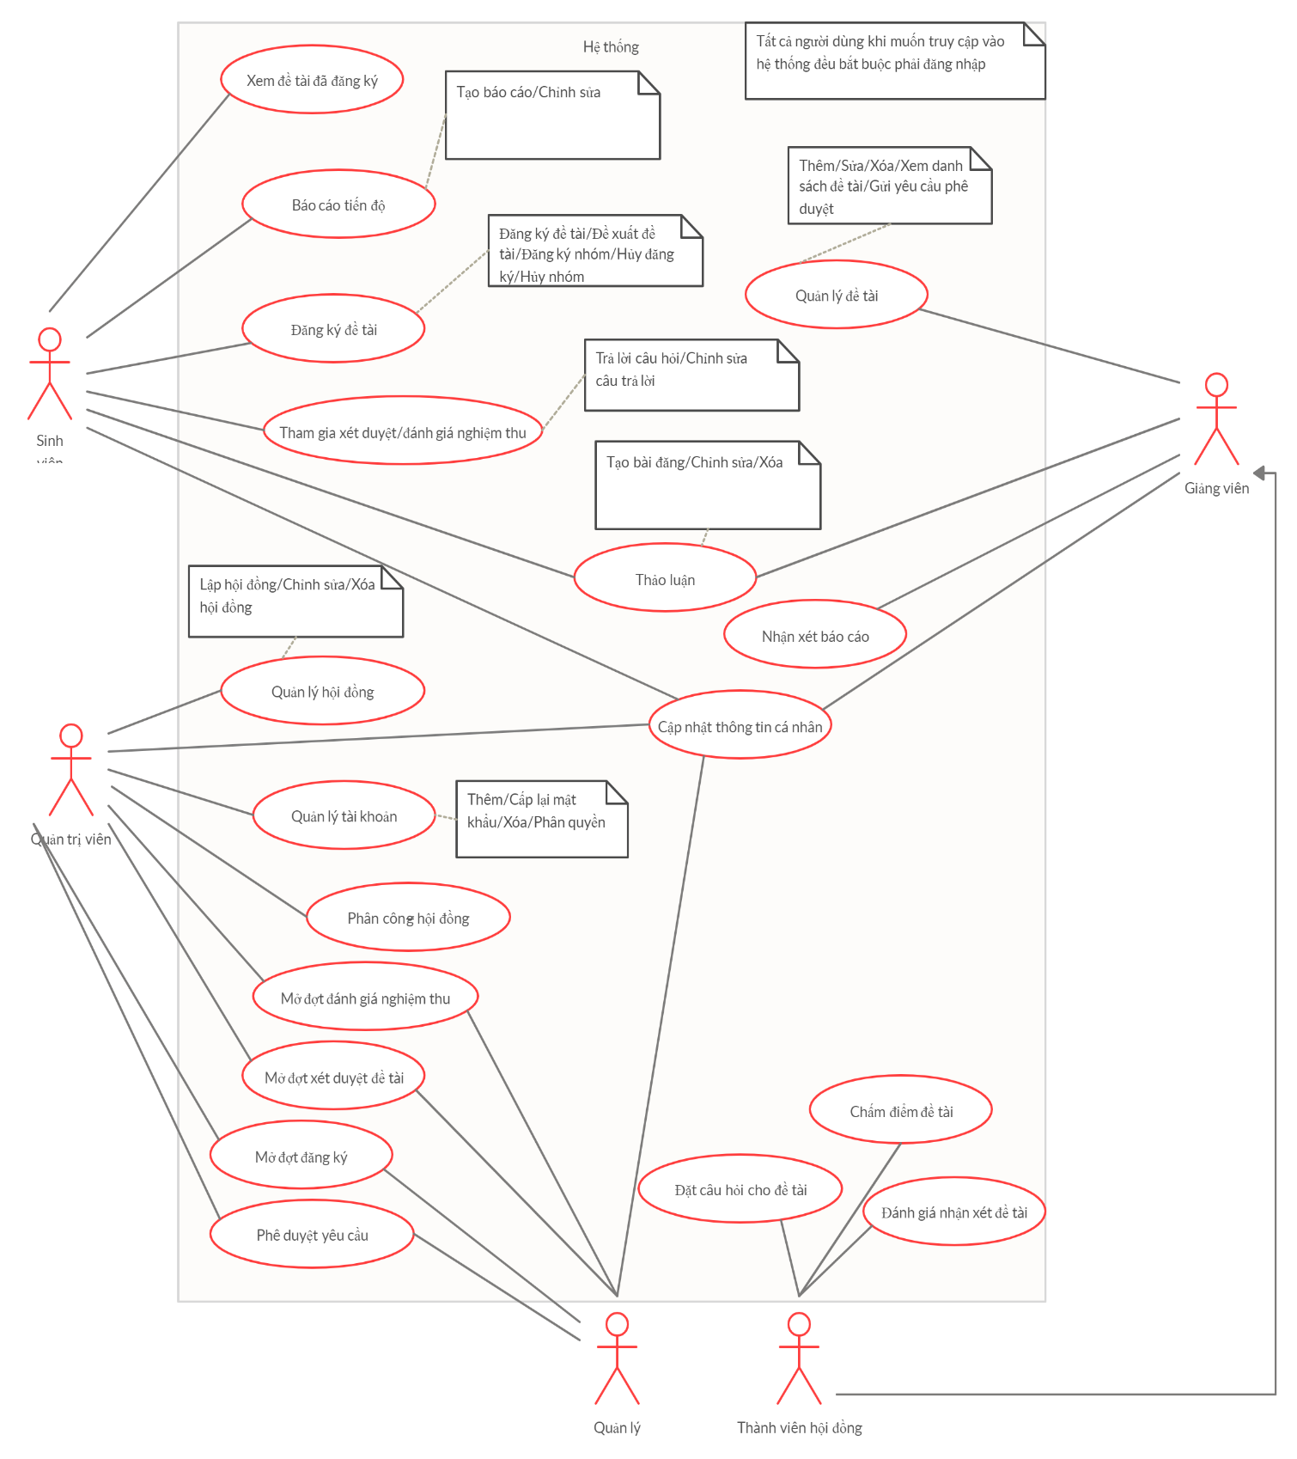

* + - **Đặc tả Use-Case**

|  |  |
| --- | --- |
| Use-Case | Nội dung |
| Tên Use-Case | **Đăng nhập.** |
| Mô tả | Use-Case cho phép người dùng đăng nhập vào hệ thống. |
| Actor | Sinh viên, giảng viên, quản lý, quản trị |
| Điều kiện kích hoạt | Người dùng truy cập vào vào trang web |
| Tiền điều kiện | Người dùng đã có tài khoản trong hệ thống. |
| Hậu điều kiện | Người dùng đăng nhập thành công |
| Luồng sự kiện chính | 1. Người dùng truy cập vào trang web.  2. Hệ thống hiển thị trang đăng nhập.  3. Người dùng nhập tài khoản và mật khẩu.  4. Hệ thống kiểm tra tài khoản hợp lệ.  5. Kiểm tra thành công:  a. Hệ thống hiển thị giao diện trang chủ.  b. Use-Case kết thúc.  6. Kiểm tra thất bại:  a. Chuyển đến luồng sự kiện A1. |
| Luồng sự kiện phụ | A1: Người dùng nhập sai thông tin tài khoản/mật khẩu, hoặc bỏ trống trường tài khoản/mật khẩu  1. Hệ thống hiển thị thông báo lỗi, yêu cầu nhập lại.  2. Chuyển về bước 3 của luồng sự kiện chính. |

|  |  |
| --- | --- |
| Use-Case | Nội dung |
| Tên Use-Case | **Cập nhật thông tin cá nhân.** |
| Mô tả | Use-Case cho phép người dùng cập nhật, chỉnh sửa thông tin cá nhân. |
| Actor | Sinh viên, giảng viên, quản lý, quản trị |
| Điều kiện kích hoạt | Người dùng chọn nút chỉnh sửa. |
| Tiền điều kiện | Người dùng đã vào trang thông tin cá nhân. |
| Hậu điều kiện | Cập nhật thông tin cá nhân thành công. |
| Luồng sự kiện chính | 1. Người dùng chọn nút chỉnh sửa.  2. Hệ thống hiển thị form chỉnh sửa.  3. Người dùng nhập thông tin chỉnh sửa.  4. Hệ thống kiểm tra nhập hợp lệ.  5. Kiểm tra thành công:  a. Hệ thống cập nhật thông tin người dùng.  b. Hệ thống thông báo cập nhật thàn công.  c. Use-Case kết thúc.  6. Kiểm tra thất bại:  a. Chuyển đến luồng sự kiện A1. |
| Luồng sự kiện phụ | A1: Người dùng nhập sai, thiếu các trường bắt buộc  1. Hệ thống hiển thị thông báo lỗi, yêu cầu nhập lại.  2. Chuyển về bước 3 của luồng sự kiện chính. |

|  |  |
| --- | --- |
| Use-Case | Nội dung |
| Tên Use-Case | **Xem đề tài đã đăng ký.** |
| Mô tả | Use-Case cho phép sinh viên xem lại danh sách các đề tài đã đăng ký. |
| Actor | Sinh viên |
| Điều kiện kích hoạt | Sinh viên chọn nút chức năng xem đề tài đã đăng ký. |
| Tiền điều kiện | Sinh viên đã đăng nhập hệ thống. |
| Hậu điều kiện | Hiển thị danh sách đề tài đã đăng ký. |
| Luồng sự kiện chính | 1. Sinh viên chọn vào nút chức năng xem đề tài đã đăng ký.  2. Sinh viên đã đăng ký đề tài:  a. Hệ thống hiển thị danh sách đề tài sinh viên đã đăng ký.  b. Use-Case kết thúc.  3. Sinh viên chưa đăng ký đề tài:  a. Chuyển đến luồng sự kiện A1. |
| Luồng sự kiện phụ | A1: Khi sinh viên chưa đăng ký bất kỳ đề tài nào  1. Hệ thống hiển thị nút điều hướng về trang đăng ký đề tài.  2. Use-Case kết thúc. |

|  |  |
| --- | --- |
| Use-Case | Nội dung |
| Tên Use-Case | **Tạo báo cáo tiến độ.** |
| Mô tả | Use-Case cho phép sinh viên báo cáo tiến độ đề tài với giảng viên hướng dẫn. |
| Actor | Sinh viên |
| Điều kiện kích hoạt | Sinh viên chọn nút chức năng báo cáo tiến độ. |
| Tiền điều kiện | Sinh viên đã đăng nhập hệ thống.  Sinh viên đang thực hiện đề tài.  Sinh viên đang ở trang Báo cáo tiến độ. |
| Hậu điều kiện | Gửi báo cáo tiến độ đề tài cho giảng viên hướng dẫn thành công. |
| Luồng sự kiện chính | 1. Sinh viên chọn vào nút chức năng báo cáo tiến độ.  2. Hệ thống hiển thị danh sách báo cáo của đề tài đang thực hiện.  3. Sinh viên chọn nút tạo báo cáo.  4. Hệ thống hiển thị form gửi báo cáo.  5. Sinh viên điền thông tin.  6. Hệ thống kiểm tra các trường trong form  7. Kiểm tra hợp lệ:  a. Hệ thống hiển thị thông báo gửi báo cáo thành công.  b. Use-Case kết thúc.  8. Kiểm tra không hợp lệ:  a. Chuyển đến luồng sự kiện A1. |
| Luồng sự kiện phụ | A1: Khi sinh viên điền thông tin sai, thiếu, không hợp lệ  1. Hệ thống hiển thị thông báo lỗi, yêu cầu sinh viên nhập lại.  2. Quay lại bước 5 trong luồng sự kiện chính.  A2: Khi sinh viên muốn hủy gửi bảo cáo  1. Hệ thống hiển thị form gửi báo cáo.  2. Sinh viên chọn nút hủy.  3. Use-Case kết thúc. |

|  |  |
| --- | --- |
| Use-Case | Nội dung |
| Tên Use-Case | **Đăng ký đề tài.** |
| Mô tả | Use-Case cho phép sinh viên đăng ký đề tài. |
| Actor | Sinh viên |
| Use-Case liên quan | Đề xuất đề tài. |
| Điều kiện kích hoạt | Sinh viên chọn nút chức năng đăng ký đề tài. |
| Tiền điều kiện | Sinh viên đã đăng nhập hệ thống. |
| Hậu điều kiện | Hiển thị danh sách đề tài được mở trong đợt đăng ký. |
| Luồng sự kiện chính | 1. Sinh viên chọn vào nút chức năng đăng ký đề tài.  2. Hệ thống hiển thị danh sách đề tài được đăng ký.  3. Sinh viên chọn đề tài.  4. Sinh viên nhấn lưu đăng ký đề tài.  5. Hệ thống kiểm tra đề tài còn hay đã hết.  6. Kiểm tra đề tài còn:  a. Hệ thống hiển thị thông báo đăng ký thành công.  b. Use-Case kết thúc.  7. Kiểm tra đề tài đã hết:  a. Hệ thống hiển thị thông báo đề tài đã hết.  b. Quay trở lại bước 3. |

|  |  |
| --- | --- |
| Use-Case | Nội dung |
| Tên Use-Case | **Đăng ký nhóm.** |
| Mô tả | Use-Case cho phép sinh viên đã đăng ký đề tài có thể đăng ký nhóm. |
| Actor | Sinh viên |
| Điều kiện kích hoạt | Sinh viên chọn nút chức năng đăng ký nhóm trên đề tài đã đăng ký. |
| Tiền điều kiện | Sinh viên đã vào trang đăng ký đề tài.  Sinh viên đã đăng ký đề tài. |
| Hậu điều kiện | Đăng ký nhóm thành công. |
| Luồng sự kiện chính | 1. Sinh viên chọn vào nút chức năng đăng ký nhóm trên đề tài đã đăng ký.  2. Hệ thống hiển thị form điền thông tin nhóm.  3. Sinh viên nhập thông tin nhóm.  5. Hệ thống kiểm tra hợp lệ trường nhập.  6. Kiểm tra thành công:  a. Hệ thống tạo nhóm.  a. Hệ thống hiển thị thông báo đăng ký thành công.  b. Use-Case kết thúc.  7. Kiểm tra thất bại:  a. Hệ thống chuyển đến luồng sự kiện A1 |
| Luồng sự kiện phụ | A1: Các trường nhập sai, không hợp lệ.  1. Hệ thống hiển thị thông báo lỗi, yêu cầu nhập lại.  2. Chuyển về bước 3 của luồng sự kiện chính. |

|  |  |
| --- | --- |
| Use-Case | Nội dung |
| Tên Use-Case | **Chỉnh sửa nhóm.** |
| Mô tả | Use-Case cho phép sinh viên đã đăng ký nhóm có thể chỉnh sửa nhóm |
| Actor | Sinh viên |
| Điều kiện kích hoạt | Sinh viên chọn nút chức năng chỉnh sửa nhóm. |
| Tiền điều kiện | Sinh viên đã vào trang đăng ký đề tài.  Sinh viên đã có nhóm. |
| Hậu điều kiện | Chỉnh sửa nhóm thành công. |
| Luồng sự kiện chính | 1. Sinh viên chọn vào nút chức năng nhóm trên đề tài đã đăng ký.  2. Hệ thống hiển thị thông tin nhóm.  3. Sinh viên chọn nút chỉnh sửa nhóm.  4. Hệ thống hiển thị form chỉnh sửa nhóm  3. Sinh viên nhập thông tin chỉnh sửa.  5. Hệ thống kiểm tra hợp lệ trường nhập.  6. Kiểm tra thành công:  a. Hệ thống chỉnh sửa nhóm.  a. Hệ thống hiển thị thông báo chỉnh sửa thành công.  b. Use-Case kết thúc.  7. Kiểm tra thất bại:  a. Hệ thống chuyển đến luồng sự kiện A1 |
| Luồng sự kiện phụ | A1: Các trường nhập sai, không hợp lệ.  1. Hệ thống hiển thị thông báo lỗi, yêu cầu nhập lại.  2. Chuyển về bước 3 của luồng sự kiện chính. |

|  |  |
| --- | --- |
| Use-Case | Nội dung |
| Tên Use-Case | **Hủy đăng ký đề tài.** |
| Mô tả | Use-Case cho phép sinh viên đã đăng ký đề tài có thể hủy đăng ký đề tài. |
| Actor | Sinh viên |
| Điều kiện kích hoạt | Sinh viên chọn nút chức năng hủy đăng ký. |
| Tiền điều kiện | Sinh viên đã vào trang đăng ký đề tài. |
| Hậu điều kiện | Hủy đăng ký đề tài thành công. |
| Luồng sự kiện chính | 1. Sinh viên chọn vào nút chức năng hủy đăng ký đề tài trên dòng đề tài đã đăng ký.  2. Hệ thống hiển thị thông báo xác nhận hủy.  3. Xác nhận hủy.  a. Hệ thống hủy đăng ký đề tài.  b. Hệ thống thông báo hủy đăng ký thành công.  c. Use-Case kết thúc.  4. Không xác nhận hủy.  a. Hệ thống đóng thông báo xác nhận hủy.  b. Use-Case kết thúc. |

|  |  |
| --- | --- |
| Use-Case | Nội dung |
| Tên Use-Case | **Hủy đăng ký nhóm.** |
| Mô tả | Use-Case cho phép sinh viên đã đăng ký nhóm có thể hủy đăng ký nhóm |
| Actor | Sinh viên |
| Điều kiện kích hoạt | Sinh viên chọn nút chức năng hủy nhóm. |
| Tiền điều kiện | Sinh viên đã vào trang đăng ký đề tài. |
| Hậu điều kiện | Hủy nhóm thành công. |
| Luồng sự kiện chính | 1. Sinh viên chọn vào nút chức năng nhóm trên dòng đề tài đã đăng ký.  2. Hệ thống hiển thị form thông tin nhóm.  3. Sinh viên chọn nút hủy nhỏm.  4. Hệ thống thông báo xác nhận hủy nhóm.  3. Xác nhận hủy.  a. Hệ thống hủy nhóm.  b. Hệ thống thông báo hủy nhóm thành công.  c. Use-Case kết thúc.  4. Không xác nhận hủy.  a. Hệ thống đóng thông báo xác nhận hủy.  b. Use-Case kết thúc. |

|  |  |
| --- | --- |
| Use-Case | Nội dung |
| Tên Use-Case | **Trả lời câu hỏi.** |
| Mô tả | Use-Case cho phép sinh viên trả lời câu hỏi của hội đồng trong các đợt xét duyệt đề tài/đánh giá nghiệm thu đề tài. |
| Actor | Sinh viên |
| Điều kiện kích hoạt | Sinh viên chọn nút chức năng trả lời câu hỏi. |
| Tiền điều kiện | Sinh viên vào trang xét duyệt đề tài/đánh giá nghiệm thu.  Hội đồng đã đặt câu hỏi cho nhóm thực hiện. |
| Hậu điều kiện | Trả lời câu hỏi thành công. |
| Luồng sự kiện chính | 1. Sinh viên chọn câu hỏi.  2. Sinh viên điền câu trả lời vào khung trả lời và gửi.  3. Hệ thống kiểm tra hợp lệ.  4. Kiểm tra thành công.  a. Hệ thống ghi nhận câu trả lời và hiển thị thông báo thành công.  b. Use-Case kết thúc.  5. Kiểm tra thất bại:  a. Chuyển đến luồng sự kiện A1. |
| Luồng sự kiện phụ | A1: Khi sinh viên không điền câu trả lời  1. Hệ thống hiển thị thông báo lỗi, yêu cầu sinh viên nhập lại câu trả lời.  2. Quay trở về bước 2 của luồng sự kiện chính. |

|  |  |
| --- | --- |
| Use-Case | Nội dung |
| Tên Use-Case | **Đề xuất đề tài.** |
| Mô tả | Use-Case cho phép sinh viên đề xuất đề tài trong đợt đăng ký. |
| Actor | Sinh viên |
| Điều kiện kích hoạt | Sinh viên chọn nút chức năng đề xuất đề tài. |
| Tiền điều kiện | Sinh viên chưa đăng ký đề tài nào trong đợt đăng ký.  Sinh viên đã đăng nhập hệ thống.  Sinh viên đã vào trang đăng ký đề tài. |
| Hậu điều kiện | Đề xuất đề tài thành công. |
| Luồng sự kiện chính | 1. Sinh viên chọn vào nút chức năng đề xuất đề tài.  2. Hệ thống hiển thị form điền thông tin đề tài đề xuất.  3. Sinh viên điền thông tin vào form.  4. Hệ thống kiểm tra hợp lệ.  5. Kiểm tra thành công.  a. Hệ thống ghi nhận đề tài.  b. Hệ thống hiển thị thông báo thành công  b. Use-Case kết thúc.  6. Kiểm tra thất bại:  a. Chuyển đến luồng sự kiện A1. |
| Luồng sự kiện phụ | A1: Khi sinh viên không điền thông tin bắt buộc  1. Hệ thống hiển thị thông báo lỗi, yêu cầu sinh viên nhập lại.  2. Quay trở về bước 3 của luồng sự kiện chính. |

|  |  |
| --- | --- |
| Use-Case | Nội dung |
| Tên Use-Case | **Tạo bài đăng.** |
| Mô tả | Use-Case cho phép sinh viên tạo bài đăng để thảo luận với giảng viên. |
| Actor | Sinh viên |
| Điều kiện kích hoạt | Sinh viên chọn nút chức năng tạo bài đăng. |
| Tiền điều kiện | Sinh viên đã đăng nhập hệ thống.  Sinh viên đang thực hiện đề tài.  Sinh viên đã vào trang thảo luận. |
| Hậu điều kiện | Sinh viên tạo bài đăng thành công. |
| Luồng sự kiện chính | 1. Sinh viên chọn vào nút chức năng tạo bài đăng.  2. Hệ thống hiển thị form tạo bài đăng.  3. Sinh viên điền thông tin bài đăng.  4. Hệ thống kiểm tra các trường trong form.  5. Kiểm tra thành công:  a. Hệ thống hiển thị thông báo tạo bài đăng thành công.  b. Use-Case kết thúc.  6. Kiểm tra thất bại:  a. Chuyển đến luồng sự kiện A1. |
| Luồng sự kiện phụ | A1: Khi sinh viên điền sai hoặc thiếu các trường bắt buộc  1. Hệ thống hiển thị thông báo lỗi, yêu cầu sinh viên nhập lại.  2. Quay trở về bước 3 của luồng sự kiện chính. |

|  |  |
| --- | --- |
| Use-Case | Nội dung |
| Tên Use-Case | **Chỉnh sửa bài đăng.** |
| Mô tả | Use-Case cho phép sinh viên/giảng viên chỉnh sửa bài đăng của mình. |
| Actor | Sinh viên, giảng viên. |
| Điều kiện kích hoạt | Sinh viên/giảng viên chọn biểu tượng chỉnh sửa bài đăng. |
| Tiền điều kiện | Sinh viên/giảng viên đã đăng nhập hệ thống.  Sinh viên/giảng viên đã vào trang thảo luận.  Sinh viên/giảng viên đã chọn 1 bài đăng cụ thể.  Bài đăng phải thuộc sở hữu của mình. |
| Hậu điều kiện | Chỉnh sửa bài đăng thành công. |
| Luồng sự kiện chính | 1. Sinh viên/giảng viên chọn biểu tượng chỉnh sửa bài đăng.  2. Hệ thống hiển thị form chỉnh sửa.  3. Sinh viên/giảng viên nhập thông tin cần chỉnh sửa.  4. Hệ thống kiểm tra các trường trong form.  5. Kiểm tra thành công:  a. Hệ thống hiển thị thông báo chỉnh sửa bài đăng thành công.  b. Use-Case kết thúc.  6. Kiểm tra thất bại:  a. Chuyển đến luồng sự kiện A1. |
| Luồng sự kiện phụ | A1: Khi sinh viên/giảng viên điền sai hoặc thiếu các trường bắt buộc  1. Hệ thống hiển thị thông báo lỗi, yêu cầu sinh viên/giảng viên nhập lại.  2. Quay trở về bước 3 của luồng sự kiện chính. |

|  |  |
| --- | --- |
| Use-Case | Nội dung |
| Tên Use-Case | **Xóa bài đăng.** |
| Mô tả | Use-Case cho phép sinh/giảng viên viên xóa bài đăng của mình. |
| Actor | Sinh viên, giảng viên |
| Điều kiện kích hoạt | Sinh viên/giảng viên chọn biểu tượng xóa bài đăng. |
| Tiền điều kiện | Sinh viên/giảng viên đã đăng nhập hệ thống.  Sinh viên/giảng viên đã vào trang thảo luận.  Sinh viên/giảng viên đã chọn 1 bài đăng cụ thể.  Bài đăng phải thuộc sở hữu của mình. |
| Hậu điều kiện | Xóa bài đăng thành công. |
| Luồng sự kiện chính | 1. Sinh viên/giảng viên chọn biểu tượng xóa bài đăng.  2. Hệ thống hiển thị thông báo xác nhận xóa bài đăng.  3. Sinh viên/giảng viên đồng ý xóa bài:  a. Hệ thống xóa bài đăng.  b. Hệ thống hiển thị thông báo xóa thành công.  b. Use-Case kết thúc.  4. Sinh viên/giảng viên không đồng ý xóa bài:  a. Hệ thống ẩn thông báo xóa bài đăng.  b. Use-Case kết thúc. |

|  |  |
| --- | --- |
| Use-Case | Nội dung |
| Tên Use-Case | **Thêm tài khoản.** |
| Mô tả | Use-Case cho phép quản trị viên thêm tài khoản vào hệ thống. |
| Actor | Quản trị viên |
| Điều kiện kích hoạt | Quản trị viên chọn vào nút chức năng thêm tài khoản trong trang quản lý tài khoản. |
| Tiền điều kiện | Quản trị viên đã đăng nhập hệ thống.  Quản trị viên đã vào trang quản lý tài khoản. |
| Hậu điều kiện | Thêm tài khoản thành công. |
| Luồng sự kiện chính | 1. Quản trị viên chọn nút chức năng thêm tài khoản.  2. Hệ thống hiển thị form thêm tài khoản.  3. Quản trị viên nhập thông tin vào form.  4. Hệ thống kiểm tra hợp lệ các trường trong form.  5. Kiểm tra thành công:  a. Hệ thống hiển thị thông báo thêm tài khoản thành công.  b. Use-Case kết thúc.  6. Kiểm tra thất bại:  a. Chuyển đến luồng sự kiện A1. |
| Luồng sự kiện phụ | A1: Khi quản trị viên điền sai hoặc thiếu các trường bắt buộc  1. Hệ thống hiển thị thông báo lỗi, yêu cầu quản trị viên nhập lại.  2. Quay trở về bước 3 của luồng sự kiện chính. |

|  |  |
| --- | --- |
| Use-Case | Nội dung |
| Tên Use-Case | **Cấp lại mật khẩu.** |
| Mô tả | Use-Case cho phép quản trị viên cấp lại mật khẩu cho tài khoản. |
| Actor | Quản trị viên |
| Điều kiện kích hoạt | Quản trị viên chọn vào nút chức năng cấp lại mật khẩu trong trang quản lý tài khoản. |
| Tiền điều kiện | Quản trị viên đã đăng nhập hệ thống.  Quản trị viên đã vào trang quản lý tài khoản. |
| Hậu điều kiện | Cấp lại mật khẩu thành công. |
| Luồng sự kiện chính | 1. Quản trị viên chọn nút chức năng cấp lại mật khẩu.  2. Hệ thống hiển thị thông báo xác nhận.  3. Đồng ý cấp lại mật khẩu.  a. Hệ thống cấp lại mật khẩu cho tài khoản được chọn.  b. Hệ thống hiển thị thông báo thành công.  c. Use-Case kết thúc.  4. Không đồng ý cấp lại:  a. Hệ thống đóng thông báo xác nhận.  b. Use-Case kết thúc. |

|  |  |
| --- | --- |
| Use-Case | Nội dung |
| Tên Use-Case | **Xóa tài khoản.** |
| Mô tả | Use-Case cho phép quản trị viên xóa tài khoản hệ thống. |
| Actor | Quản trị viên |
| Điều kiện kích hoạt | Quản viên chọn vào nút chức năng xóa tài khoản trong trang quản lý tài khoản. |
| Tiền điều kiện | Quản trị viên đã đăng nhập hệ thống.  Quản trị viên đã vào trang quản lý tài khoản. |
| Hậu điều kiện | Xóa tài khoản thành công. |
| Luồng sự kiện chính | 1. Quản trị viên chọn nút chức năng xóa tài khoản.  2. Hệ thống hiển thị thông báo xác nhận xóa.  3. Đồng ý xóa:  a. Hệ thống xóa tài khoản được chọn.  b. Hệ thống hiển thị thông báo xóa thành công.  c. Use-Case kết thúc.  4. Không đồng ý xóa:  a. Hệ thống đóng thông báo xác nhận.  b. Use-Case kết thúc. |

|  |  |
| --- | --- |
| Use-Case | Nội dung |
| Tên Use-Case | **Phân quyền tài khoản.** |
| Mô tả | Use-Case cho phép quản trị viên phân quyền tài khoản. |
| Actor | Quản trị viên |
| Điều kiện kích hoạt | Quản trị viên chọn vào nút chức năng phân quyền tài khoản trong trang quản lý tài khoản. |
| Tiền điều kiện | Quản trị viên đã đăng nhập hệ thống.  Quản trị viên đã vào trang quản lý tài khoản. |
| Hậu điều kiện | Phân quyền tài khoản thành công. |
| Luồng sự kiện chính | 1. Quản trị viên chọn nút chức năng phân quyền tài khoản trên tài khoản cần được phân quyền.  2. Hệ thống hiển thị quyền để lựu chọn.  3. Quản trị viên chọn quyền:  a. Hệ thống hiển thị thông báo thành công.  b. Use-Case kết thúc.  4. Quản trị viên hủy phân quyền:  a. Hệ thống đóng chức năng phân quyền.  b. Use-Case kết thúc. |

|  |  |
| --- | --- |
| Use-Case | Nội dung |
| Tên Use-Case | **Lập hội đồng.** |
| Mô tả | Use-Case cho phép quản trị viên lập hội đồng. |
| Actor | Quản trị viên |
| Điều kiện kích hoạt | Quản trị viên chọn vào nút chức năng lập hội đồng. |
| Tiền điều kiện | Quản trị viên đã đăng nhập hệ thống.  Hệ thống đã có tài khoản của giảng viên.  Đang ở trang Quản lý hội đồng. |
| Hậu điều kiện | Lập hội đồng thành công. |
| Luồng sự kiện chính | 1. Quản trị viên chọn nút chức năng lập hội đồng.  2. Hệ thống hiển thị form điền thành viên hội đồng.  3. Quản trị viên chọn các giảng viên để thành lập hội đồng  4. Hệ thống kiểm tra hợp lệ  5. Kiểm tra hợp lệ:  a. Hệ thống hiển thị thông báo lập hội đồng thành công  b. Use-Case kết thúc.  5. Kiểm tra không hợp lệ:  a. Chuyển đến luồng sự kiện A1 |
| Luồng sự kiện phụ | A1: khi Quản trị viên không chọn giảng viên  1. Hệ thống hiển thị thông báo lỗi, yêu cầu nhập lại.  2. Chuyển về bước 3 của Luồng sự kiện chính. |

|  |  |
| --- | --- |
| Use-Case | Nội dung |
| Tên Use-Case | **Chỉnh sửa hội đồng.** |
| Mô tả | Use-Case cho phép quản trị viên chỉnh sửa thành viên của hội đồng. |
| Actor | Quản trị viên |
| Điều kiện kích hoạt | Quản trị viên chọn vào nút chức năng chỉnh sửa. |
| Tiền điều kiện | Đang ở trang Quản lý hội đồng. |
| Hậu điều kiện | Chỉnh sửa hội đồng thành công. |
| Luồng sự kiện chính | 1. Quản trị viên chọn hội đồng.  2. Hệ thống hiển thị thông tin hội đồng.  3. Quản trị viên chọn nút chỉnh sửa.  4. Hệ thống hiển thị form chỉnh sửa thành viên hội đồng.  5. Quản trị viên chỉnh sửa thành viên hội đồng.  6. Hệ thống kiểm tra hợp lệ.  7. Kiểm tra hợp lệ:  a. Hệ thống cập nhật hội đồng  b. Hệ thống hiển thị thông báo chỉnh sửa hội đồng thành công  c. Use-Case kết thúc.  8. Kiểm tra không hợp lệ:  a. Chuyển đến luồng sự kiện A1 |
| Luồng sự kiện phụ | A1: khi điền thông tin sai, hoặc không hợp lệ.  1. Hệ thống hiển thị thông báo lỗi.  2. Chuyển về bước 5 của Luồng sự kiện chính. |

|  |  |
| --- | --- |
| Use-Case | Nội dung |
| Tên Use-Case | **Xóa hội đồng.** |
| Mô tả | Use-Case cho phép quản trị viên xóa hội đồng. |
| Actor | Quản trị viên |
| Điều kiện kích hoạt | Quản trị viên chọn vào nút chức năng xóa hội đồng |
| Tiền điều kiện | Đang ở trang Quản lý hội đồng. |
| Hậu điều kiện | Xóa hội đồng thành công. |
| Luồng sự kiện chính | 1. Quản trị viên chọn hội đồng.  2. Hệ thống hiển thị thông tin hội đồng.  3. Quản trị viên chọn nút Xóa hội đồng.  4. Hệ thống hiển thị thông báo xác nhận xóa hội đồng.  5. Xác nhận xóa:  a. Hệ thống xóa hội đồng  b. Hệ thống hiển thị thông báo xóa hội đồng thành công  c. Use-Case kết thúc.  8. Không xác nhận xóa:  a. Hệ thống đóng thông báo xác nhận xóa.  b. Use-Case kết thúc. |

|  |  |
| --- | --- |
| Use-Case | Nội dung |
| Tên Use-Case | **Phân công hội đồng.** |
| Mô tả | Use-Case cho phép quản trị viên phân công hội đồng phụ trách xét duyệt/đánh giá nghiệm thu đề tài. |
| Actor | Quản trị viên |
| Điều kiện kích hoạt | Quản trị viên chọn vào nút chức năng phân công hội đồng. |
| Tiền điều kiện | Quản trị viên đã đăng nhập hệ thống.  Hệ thống đã có hội đồng.  Đang ở trang Phân công hội đồng. |
| Hậu điều kiện | Phân công hội đồng thành công. |
| Luồng sự kiện chính | 1. Quản trị viên chọn nút chức năng phân công hội đồng.  2. Hệ thống hiển thị danh sách đề tài đã có sinh viên đăng ký.  3. Quản trị viên chọn đề tài.  4. Quản trị viên chọn hội đồng để phân công chấm đề tài.  5. Hệ thống kiểm tra hợp lệ.  6. Kiểm tra hợp lệ.  a. Hệ thống hiển thị thông báo phân công thành công.  b. Use-Case kết thúc.  7. Kiểm tra không hợp lệ.  a. Hệ thống chuyển đến luồng A1. |
| Luồng sự kiện phụ | A1: Khi quản trị viên điền sai hoặc thiếu các trường bắt buộc  1. Hệ thống hiển thị thông báo lỗi, yêu cầu quản trị viên nhập lại.  2. Quay trở về bước 3 của luồng sự kiện chính. |

|  |  |
| --- | --- |
| Use-Case | Nội dung |
| Tên Use-Case | **Mở đợt đánh giá nghiệm thu.** |
| Mô tả | Use-Case cho phép quản trị viên/quản lý mở đợt đánh giá nghiệm thu. |
| Actor | Quản trị viên, quản lý. |
| Điều kiện kích hoạt | Quản trị viên/quản lý chọn vào nút chức năng mở đợt. |
| Tiền điều kiện | Hệ thống hiện tại chưa có đợt mở nào.  Đang ở trang mở đợt. |
| Hậu điều kiện | Mở đợt đánh giá nghiệm thu thành công. |
| Luồng sự kiện chính | 1. Quản trị viên/quản lý chọn nút chức năng mở đợt.  2. Hệ thống hiển thị form mở đợt.  3. Quản trị viên/quản lý chọn đợt đánh giá nghiệm thu.  4. Quản trị viên/quản lý nhập khoảng thời gian cho đợt và tạo.  5. Hệ thống kiểm tra.  6. Kiểm tra hợp lệ.  a. Hệ thống hiển thị thông báo mở đợt đánh giá nghiệm thu thành công.  b. Use-Case kết thúc.  7. Kiểm tra không hợp lệ.  a. Chuyển đến luồng sự kiện A1. |
| Luồng sự kiện phụ | A1: Khi quản trị viên điền sai hoặc thiếu các trường bắt buộc  1. Hệ thống hiển thị thông báo lỗi, yêu cầu quản trị viên nhập lại.  2. Quay trở về bước 3 của luồng sự kiện chính. |

|  |  |
| --- | --- |
| Use-Case | Nội dung |
| Tên Use-Case | **Mở đợt xét duyệt đề tài.** |
| Mô tả | Use-Case cho phép quản trị viên/quản lý mở đợt xét duyệt đề tài. |
| Actor | Quản trị viên, quản lý. |
| Điều kiện kích hoạt | Quản trị viên/quản lý chọn vào nút chức năng mở đợt. |
| Tiền điều kiện | Hệ thống hiện tại chưa có đợt mở nào.  Đang ở trang mở đợt. |
| Hậu điều kiện | Mở đợt xét duyệt đề tài thành công. |
| Luồng sự kiện chính | 1. Quản trị viên/quản lý chọn nút chức năng mở đợt.  2. Hệ thống hiển thị form mở đợt.  3. Quản trị viên/quản lý chọn đợt xét duyệt đề tài.  4. Quản trị viên/quản lý nhập khoảng thời gian cho đợt và tạo.  5. Hệ thống kiểm tra.  6. Kiểm tra hợp lệ.  a. Hệ thống hiển thị thông báo mở đợt đánh giá nghiệm thu thành công.  b. Use-Case kết thúc.  7. Kiểm tra không hợp lệ.  a. Chuyển đến luồng sự kiện A1. |
| Luồng sự kiện phụ | A1: Khi quản trị viên điền sai hoặc thiếu các trường bắt buộc  1. Hệ thống hiển thị thông báo lỗi, yêu cầu quản trị viên nhập lại.  2. Quay trở về bước 3 của luồng sự kiện chính. |

|  |  |
| --- | --- |
| Use-Case | Nội dung |
| Tên Use-Case | **Mở đợt đăng ký đề tài.** |
| Mô tả | Use-Case cho phép quản trị viên/quản lý mở đợt đăng ký đề tài đề tài. |
| Actor | Quản trị viên, quản lý |
| Điều kiện kích hoạt | Quản trị viên/quản lý chọn vào nút chức năng mở đợt. |
| Tiền điều kiện | Hệ thống hiện tại chưa có đợt mở nào.  Đang ở trang mở đợt. |
| Hậu điều kiện | Mở đợt đăng ký đề tài thành công. |
| Luồng sự kiện chính | 1. Quản trị viên/quản lý chọn nút chức năng mở đợt.  2. Hệ thống hiển thị form mở đợt.  3. Quản trị viên/quản lý chọn đợt đăng ký đề tài.  4. Quản trị viên/quản lý nhập khoảng thời gian cho đợt và tạo.  5. Hệ thống kiểm tra.  6. Kiểm tra hợp lệ.  a. Hệ thống hiển thị thông báo mở đợt đánh giá nghiệm thu thành công.  b. Use-Case kết thúc.  7. Kiểm tra không hợp lệ.  a. Chuyển đến luồng sự kiện A1. |
| Luồng sự kiện phụ | A1: Khi quản trị viên điền sai hoặc thiếu các trường bắt buộc  1. Hệ thống hiển thị thông báo lỗi, yêu cầu quản trị viên nhập lại.  2. Quay trở về bước 3 của luồng sự kiện chính. |

|  |  |
| --- | --- |
| Use-Case | Nội dung |
| Tên Use-Case | **Phê duyệt yêu cầu.** |
| Mô tả | Use-Case cho phép quản trị viên/quản lý phê duyệt yêu cầu của giảng viên. |
| Actor | Quản trị viên, quản lý |
| Điều kiện kích hoạt | Quản trị viên/quản lý chọn vào nút chức năng phê duyệt. |
| Tiền điều kiện | Đang ở trang Phê duyệt yêu cầu. |
| Hậu điều kiện | Phê duyệt yêu cầu thành công thành công. |
| Luồng sự kiện chính | 1. Quản trị viên/quản lý chọn nút chức năng phê duyệt yêu cầu.  2. Hệ thống hiển thị danh sách các yêu cầu của sinh viên và giảng viên.  3. Quản trị viên/quản lý chọn chấp thuận yêu cầu:  a. Hệ thống ghi nhận yêu cầu đã được chấp thuận.  b. Hệ thống hiển thị thông báo chấp thuận yêu cầu.  c. Use-Case kết thúc.  4. Quản trị viên/quản lý hủy bỏ yêu cầu:  a. Hệ thống ghi nhận yêu cầu đã bị hủy bỏ.  b. Hệ thống hiển thị thông báo hủy bỏ yêu cầu.  c. Use-Case kết thúc. |

|  |  |
| --- | --- |
| Use-Case | Nội dung |
| Tên Use-Case | **Thêm đề tài nghiên cứu.** |
| Mô tả | Use-Case cho phép giảng viên thêm đề tài nghiên cứu vào danh sách quản lý của mình. |
| Actor | Giảng viên. |
| Điều kiện kích hoạt | Giảng viên chọn vào nút chức năng thêm đề tài trong trang quản lý đề tài. |
| Tiền điều kiện | Giảng viên đã vào trang quản lý đề tài. |
| Hậu điều kiện | Thêm đề tài nghiên cứu thành công. |
| Luồng sự kiện chính | 1. Giảng viên chọn nút chức năng thêm đề tài.  2. Hệ thống hiển thị form thêm đề tài.  3. Giảng viên nhập thông tin vào form.  4. Hệ thống kiểm tra hợp lệ các trường trong form.  5. Kiểm tra thành công:  a. Hệ thống hiển thị thông báo thêm đề tài thành công.  b. Use-Case kết thúc.  6. Kiểm tra thất bại:  a. Chuyển đến luồng sự kiện A1. |
| Luồng sự kiện phụ | A1: Khi giảng viên điền sai hoặc thiếu các trường bắt buộc  1. Hệ thống hiển thị thông báo lỗi, yêu cầu quản trị viên nhập lại.  2. Quay trở về bước 3 của luồng sự kiện chính. |

|  |  |
| --- | --- |
| Use-Case | Nội dung |
| Tên Use-Case | **Sửa đề tài nghiên cứu.** |
| Mô tả | Use-Case cho phép giảng viên sửa đề tài nghiên cứu trong danh sách quản lý của mình. Khi sửa đề tài đã được phê duyệt sẽ tạo ra yêu cầu chỉnh sửa đề tài gửi đến quản lý, quản trị viên. |
| Actor | Giảng viên. |
| Điều kiện kích hoạt | Giảng viên chọn vào nút chức năng sửa đề tài trong trang quản lý đề tài. |
| Tiền điều kiện | Giảng viên đã vào trang quản lý đề tài. |
| Hậu điều kiện | Sửa đề tài nghiên cứu thành công. |
| Luồng sự kiện chính | 1. Giảng viên chọn nút chức năng sửa đề tài.  2. Hệ thống hiển thị form sửa đề tài.  3. Giảng viên nhập thông tin vào form.  4. Hệ thống kiểm tra hợp lệ các trường trong form.  5. Kiểm tra thành công:  a. Hệ thống kiểm tra đề tài đã được phê duyệt.  b. Đề tài đã được phê duyệt:  i. Hệ thống tạo yêu cầu gửi đến quản lý, quản trị viên.  ii. Hệ thống thông báo gửi yêu cầu thành công.  iii. Use-Case kết thúc.  c. Đề tài chưa được phê duyệt:  i. Hệ thống cập nhật đề tài.  ii. Hệ thống thông báo chỉnh sửa thành công.  iii. Use-Case kết thúc.  6. Kiểm tra thất bại:  a. Chuyển đến luồng sự kiện A1. |
| Luồng sự kiện phụ | A1: Khi giảng viên điền sai hoặc thiếu các trường bắt buộc  1. Hệ thống hiển thị thông báo lỗi, yêu cầu quản trị viên nhập lại.  2. Quay trở về bước 3 của luồng sự kiện chính. |

|  |  |
| --- | --- |
| Use-Case | Nội dung |
| Tên Use-Case | **Xóa đề tài nghiên cứu.** |
| Mô tả | Use-Case cho phép giảng viên xóa đề tài nghiên cứu trong danh sách quản lý của mình. Khi xóa đề tài đã được phê duyệt sẽ tạo ra yêu cầu xóa đề tài gửi đến quản lý, quản trị viên. |
| Actor | Giảng viên. |
| Điều kiện kích hoạt | Giảng viên chọn vào nút chức năng xóa đề tài trong trang quản lý đề tài. |
| Tiền điều kiện | Giảng viên đã vào trang quản lý đề tài. |
| Hậu điều kiện | Xóa đề tài nghiên cứu thành công. |
| Luồng sự kiện chính | 1. Giảng viên chọn nút chức năng xóa đề tài.  2. Hệ thống hiển thị thông báo xác nhận xóa đề tài.  3. Xác nhận xóa:  a. Hệ thống kiểm tra đề tài đã được phê duyệt.  b. Đề tài đã được phê duyệt:  i. Hệ thống gửi yêu cầu xóa đề tài đến quản lý, quản trị viên.  ii. Hệ thống thông báo gửi yêu cầu thành công.  iii. Use-Case kết thúc.  c. Đề tài chưa dược phê duyệt:  i. Hệ thống xóa đề tài.  ii. Hệ thống hiển thị thông báo xóa thành công.  iii. Use-Case kết thúc.  4. Hủy xác nhận xóa.  a. Hệ thống đóng thông báo xác nhận xóa.  b. Use-Case kết thúc. |

|  |  |
| --- | --- |
| Use-Case | Nội dung |
| Tên Use-Case | **Gửi yêu cầu phê duyệt.** |
| Mô tả | Use-Case cho phép giảng viên gửi yêu cầu phê duyệt đề tài. |
| Actor | Giảng viên. |
| Điều kiện kích hoạt | Giảng viên chọn vào nút chức năng gửi phê duyệt. |
| Tiền điều kiện | Giảng viên đã vào trang quản lý đề tài. |
| Hậu điều kiện | Gửi yêu cầu phê duyệt thành công. |
| Luồng sự kiện chính | 1. Giảng viên chọn các đề tài chưa được phê duyệt.  2. Hệ thống kiếm tra giảng viên đã chọn đề tài.  3. Kiểm tra thành công.  a. Hệ thống hiển thị thông báo xác nhận gửi yêu cầu.  b. Xác nhận gửi:  i. Hệ thống tiến hành gửi yêu cầu.  ii. Use-Case kết thúc.  c. Hủy gửi yêu cầu:  i. Hệ thống đóng thông báo xác nhận.  ii. Use-Case kết thúc.  4. Kiểm tra thất bại.  a. Chuyển đến luồng sự kiện A1. |
| Luồng sự kiện phụ | A1: Chọn nút gửi phê duyệt khi chưa chọn đề tài.  1. Hệ thống thông báo lỗi, yêu cầu chọn đề tài.  2. Quay trở lại bước 1 của luồng sự kiện chính. |

|  |  |
| --- | --- |
| Use-Case | Nội dung |
| Tên Use-Case | **Tạo bài đăng.** |
| Mô tả | Use-Case cho phép giảng viên tạo bài đăng để thảo luận với sinh viên. |
| Actor | Giảng viên |
| Điều kiện kích hoạt | Giảng viên chọn nút chức năng tạo bài đăng. |
| Tiền điều kiện | Giảng viên đã vào trang thảo luận. |
| Hậu điều kiện | Giảng viên tạo bài đăng thành công. |
| Luồng sự kiện chính | 1. Giảng viên chọn vào nút chức năng tạo bài đăng.  2. Hệ thống hiển thị form tạo bài đăng.  3. Giảng viên điền thông tin bài đăng.  4. Giảng viên chọn loại bài đăng công khai.  a. Hệ thống kiểm tra các trường trong form.  b. Kiểm tra thành công:  i. Hệ thống hiển thị thông báo tạo bài đăng thành công.  ii. Use-Case kết thúc.  c. Kiểm tra thất bại:  i. Chuyển đến luồng sự kiện A1.  5. Giảng viên chọn loại bài đăng riêng tư.  a. Giảng viên chọn đề tài.  b. Hệ thống kiểm tra các trường trong form.  c. Kiểm tra thành công:  i. Hệ thống hiển thị thông báo tạo bài đăng thành công.  ii. Use-Case kết thúc.  d. Kiểm tra thất bại:  i. Chuyển đến luồng sự kiện A1. |
| Luồng sự kiện phụ | A1: Khi giảng viên điền sai hoặc thiếu các trường bắt buộc  1. Hệ thống hiển thị thông báo lỗi, yêu cầu giảng viên nhập lại.  2. Quay trở về bước 3 của luồng sự kiện chính. |

|  |  |
| --- | --- |
| Use-Case | Nội dung |
| Tên Use-Case | **Nhận xét báo cáo.** |
| Mô tả | Use-Case cho phép giảng viên nhận xét báo tiến độ của nhóm thực hiện. |
| Actor | Giảng viên. |
| Điều kiện kích hoạt | Giảng viên chọn vào nút chức năng nhận xét. |
| Tiền điều kiện | Giảng viên đã vào trang tiến độ đề tài. |
| Hậu điều kiện | Nhận xét bài báo cáo thành công. |
| Luồng sự kiện chính | 1. Giảng viên chọn báo cáo cần nhận xét.  2. Chọn nút chức năng nhận xét.  3. Hệ thống hiển thị form nhận xét.  4. Điền nhận xét vào form.  5. Hệ thống kiểm tra hợp lệ các trường trong form.  6. Kiểm tra hợp lệ:  a. Hệ thống tiến hành gửi nhận xét.  b. Hệ thống hiển thị thông báo nhận xét thành công.  b. Use-Case kết thúc.  7. Kiểm tra không hợp lệ:  a. Chuyển đến luồng sự kiện A1. |
| Luồng sự kiện phụ | A1: Khi giảng viên điền sai hoặc thiếu các trường bắt buộc  1. Hệ thống hiển thị thông báo lỗi, yêu cầu quản trị viên nhập lại.  2. Quay trở về bước 4 của luồng sự kiện chính. |

|  |  |
| --- | --- |
| Use-Case | Nội dung |
| Tên Use-Case | **Đặt câu hỏi cho đề tài.** |
| Mô tả | Use-Case cho phép thành viên hội đồng đặt câu hỏi cho đề tài được phân công. |
| Actor | Thành viên hội đồng. |
| Điều kiện kích hoạt | Thành viên hội đồng chọn nút chức năng đặt câu hỏi. |
| Tiền điều kiện | Giảng viên đã vào trang xét duyệt đề tài/đánh giá nghiệm thu. |
| Hậu điều kiện | Đặt câu hỏi thành công. |
| Luồng sự kiện chính | 1. Hệ thống hiển thị trang xét duyệt/đánh giá nghiệm thu.  2. Chọn đề tài.  3. Hệ thống hiển thị mục đánh giá đề tài.  4. Thành viên hội đồng nhập câu hỏi vào khung đặt câu hỏi.  5. Hệ thống kiểm tra trường nhập hợp lệ.  6. Kiểm tra thành công.  a. Hệ thống hiển thị thông báo xác nhận đặt câu hỏi.  b. Xác nhận đặt câu hỏi:  i. Hệ thống ghi nhận câu hỏi.  ii. Hệ thống hiển thị thông báo đặt câu hỏi thành công.  iii. Use-Case kết thúc.  c. Hủy đặt câu hỏi:  i. Hệ thống đóng thông báo xác nhận.  ii. Use-Case kết thúc.  7. Kiểm tra thất bại.  a. Chuyển đến luồng sự kiện A1. |
| Luồng sự kiện phụ | A1: Khi không nhập câu hỏi vào khung.  1. Hệ thống hiển thị thông báo lỗi, yêu cầu giảng viên nhập lại.  2. Quay trở về bước 4 của luồng sự kiện chính. |

|  |  |
| --- | --- |
| Use-Case | Nội dung |
| Tên Use-Case | **Chấm điểm đề tài.** |
| Mô tả | Use-Case cho phép thành viên hội đồng chấm điểm đề tài được phân công. |
| Actor | Thành viên hội đồng. |
| Điều kiện kích hoạt | Thành viên hội đồng chọn nút chức năng chấm điểm. |
| Tiền điều kiện | Giảng viên đã vào trang xét duyệt đề tài/đánh giá nghiệm thu. |
| Hậu điều kiện | Chấm điểm đề tài thành công. |
| Luồng sự kiện chính | 1. Hệ thống hiển thị trang xét duyệt/đánh giá nghiệm thu.  2. Chọn đề tài.  3. Hệ thống hiển thị mục đánh giá đề tài.  4. Thành viên hội đồng nhập điểm vào khung chấm điểm.  5. Hệ thống kiểm tra trường nhập hợp lệ.  6. Kiểm tra thành công.  a. Hệ thống hiển thị thông báo xác nhận chấm điểm.  b. Xác nhận chấm điểm:  i. Hệ thống lưu điểm chấm cho đề tài.  ii. Hệ thống hiển thị thông báo chấm điểm thành công.  iii. Use-Case kết thúc.  c. Hủy chấm điểm:  i. Hệ thống đóng thông báo xác nhận.  ii. Use-Case kết thúc.  7. Kiểm tra thất bại.  a. Chuyển đến luồng sự kiện A1. |
| Luồng sự kiện phụ | A1: Khi không nhập điểm vào khung.  1. Hệ thống hiển thị thông báo lỗi, yêu cầu giảng viên nhập lại.  2. Quay trở về bước 4 của luồng sự kiện chính. |

|  |  |
| --- | --- |
| Use-Case | Nội dung |
| Tên Use-Case | **Đánh giá nhận xét đề tài.** |
| Mô tả | Use-Case cho phép thành viên hội đồng đánh giá nhận xét đề tài được phân công. |
| Actor | Thành viên hội đồng. |
| Điều kiện kích hoạt | Thành viên hội đồng chọn nút đánh giá. |
| Tiền điều kiện | Giảng viên đã đăng nhập hệ thống.  Giảng viên đã vào trang xét duyệt đề tài/đánh giá nghiệm thu. |
| Hậu điều kiện | Đánh giá nhận xét đề tài thành công. |
| Luồng sự kiện chính | 1. Hệ thống hiển thị trang xét duyệt/đánh giá nghiệm thu.  2. Chọn đề tài.  3. Hệ thống hiển thị mục đánh giá đề tài.  4. Thành viên hội đồng nhập đánh giá nhận xét vào khung.  5. Hệ thống kiểm tra trường nhập hợp lệ.  6. Kiểm tra thành công.  a. Hệ thống hiển thị thông báo xác nhận đánh giá nhận xét.  b. Xác nhận đánh giá nhận xét:  i. Hệ thống lưu đánh giá nhận xét cho đề tài.  ii. Hệ thống hiển thị thông báo thành công.  iii. Use-Case kết thúc.  c. Hủy đánh giá nhận xét:  i. Hệ thống đóng thông báo xác nhận.  ii. Use-Case kết thúc.  7. Kiểm tra thất bại.  a. Chuyển đến luồng sự kiện A1. |
| Luồng sự kiện phụ | A1: Khi không nhập đánh giá nhận xét vào khung.  1. Hệ thống hiển thị thông báo lỗi, yêu cầu giảng viên nhập lại.  2. Quay trở về bước 4 của luồng sự kiện chính. |

* 1. **Sơ đồ Class**

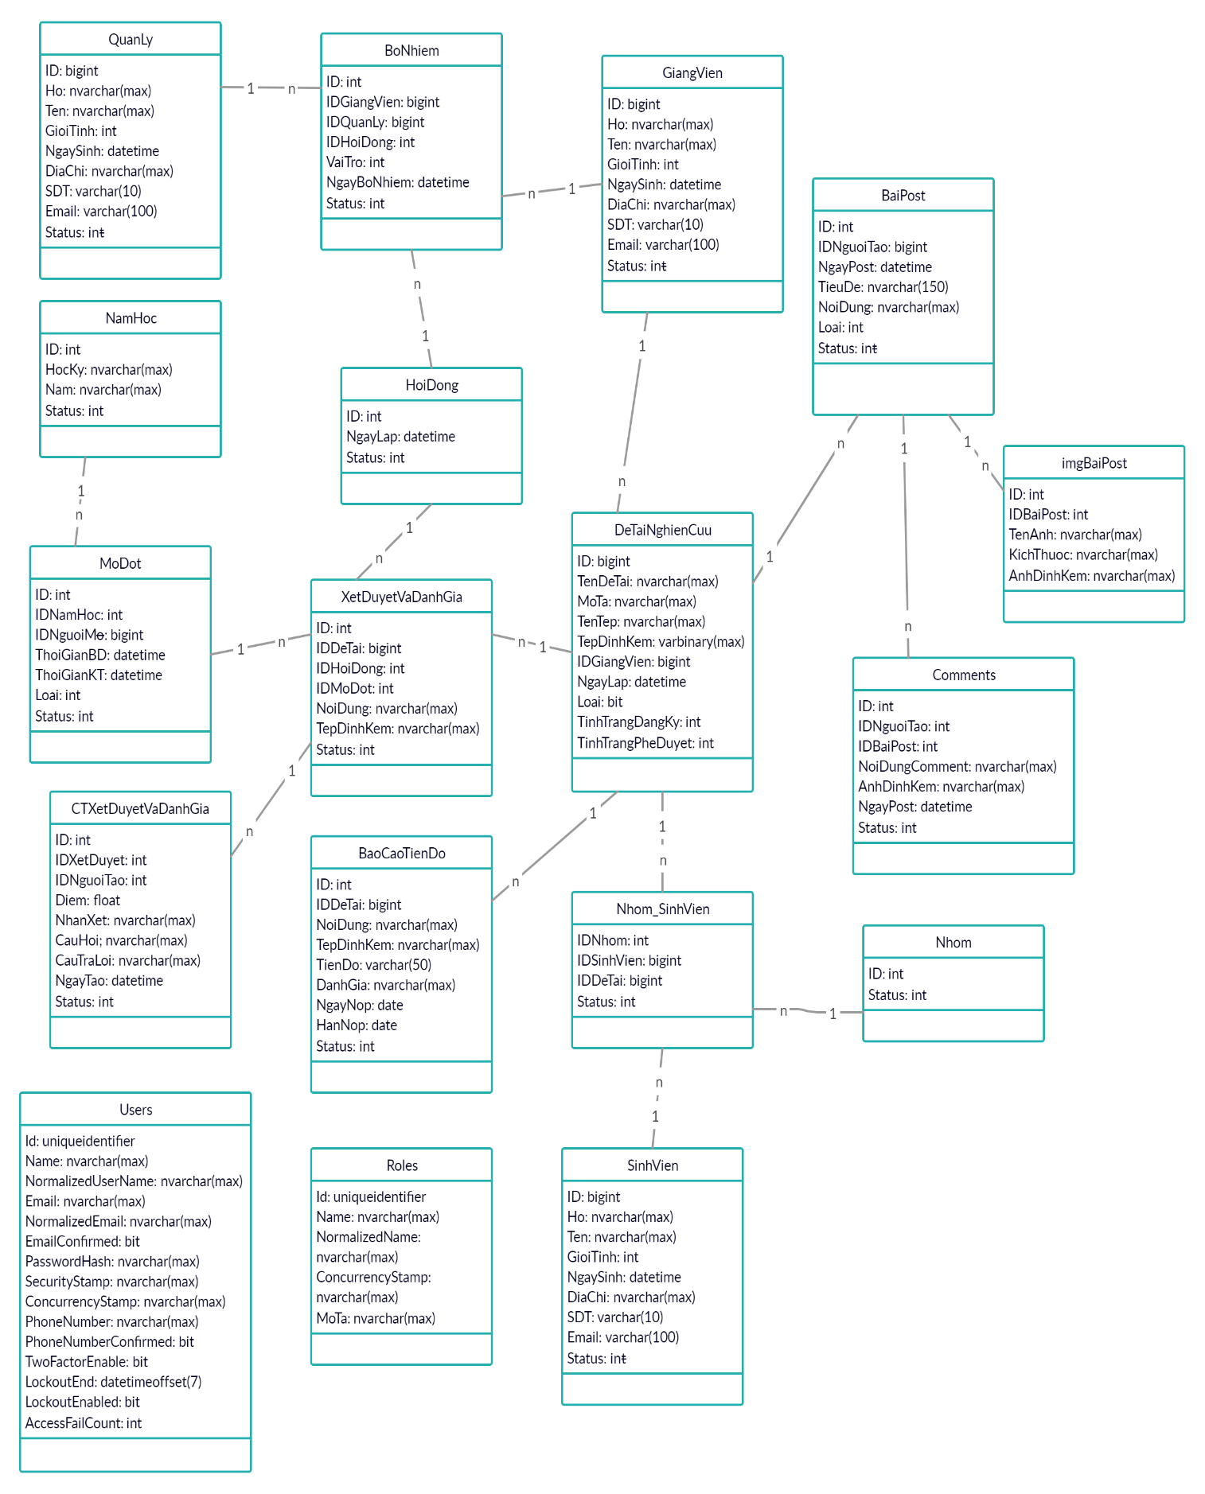

* 1. **Sơ đồ Active**
     + **Sinh viên**

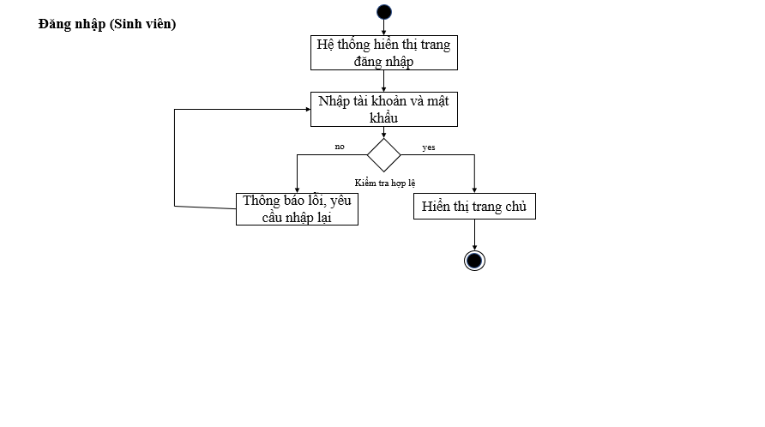

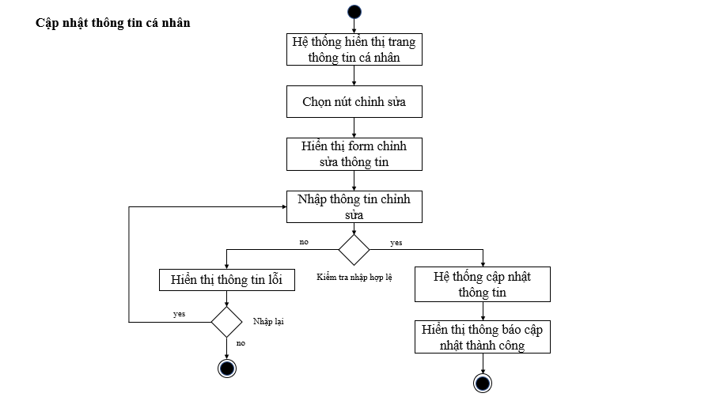

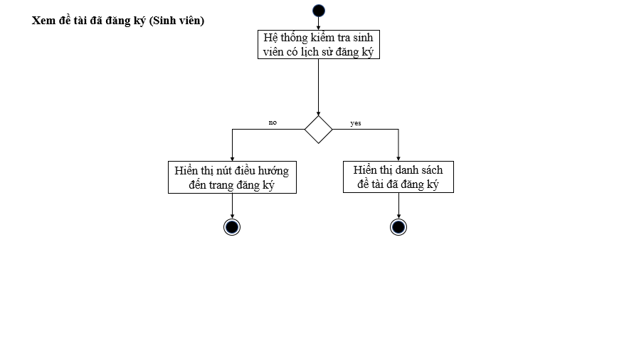

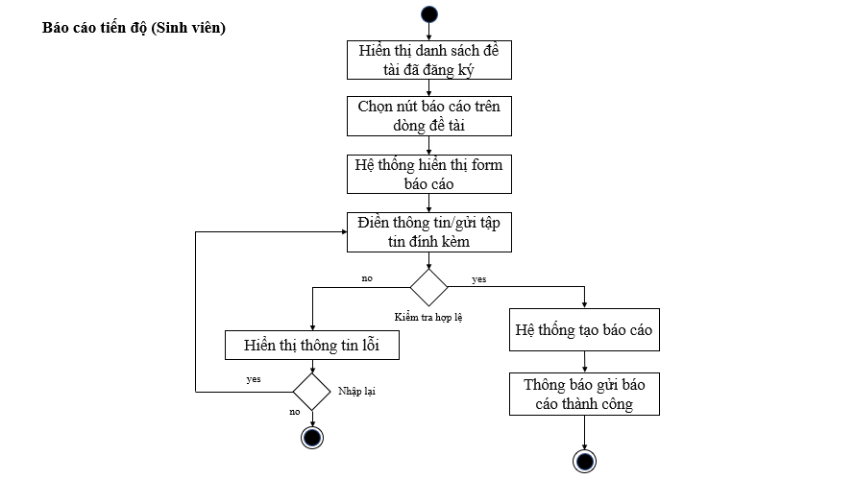

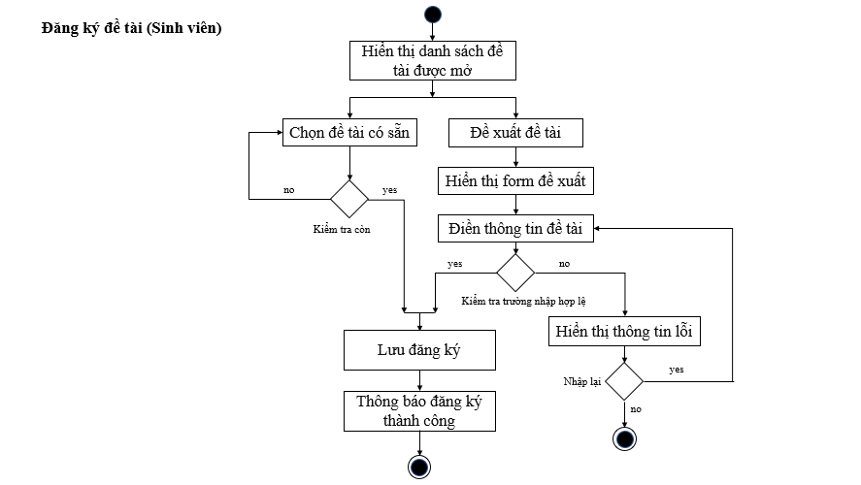

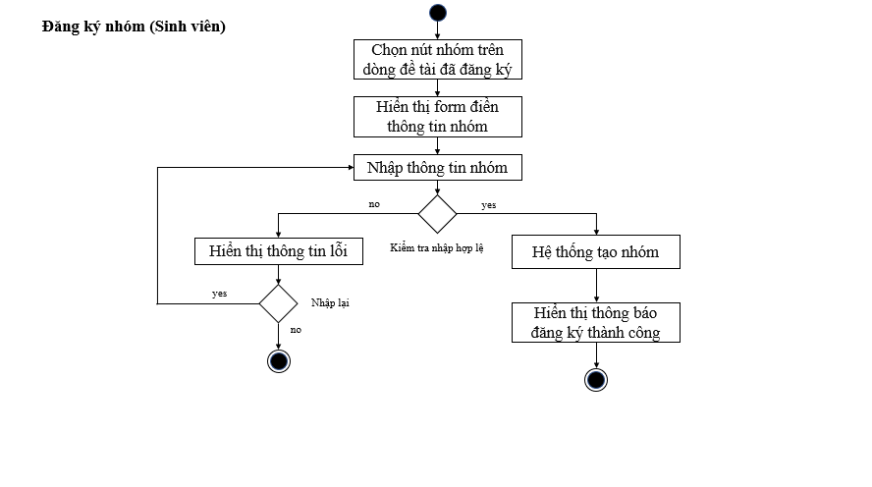

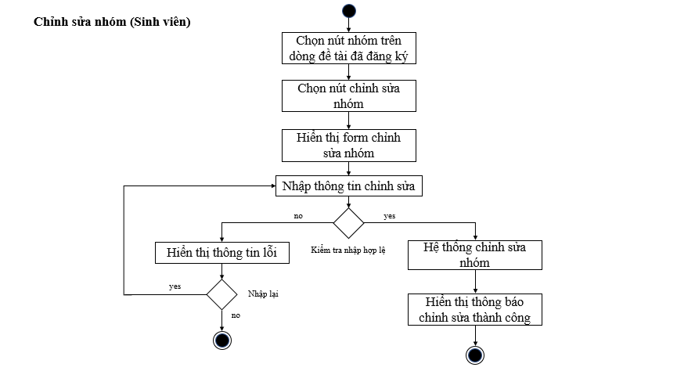

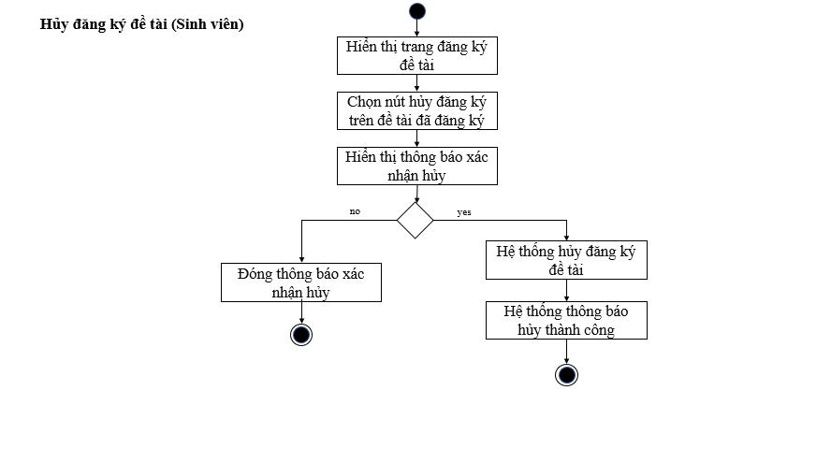

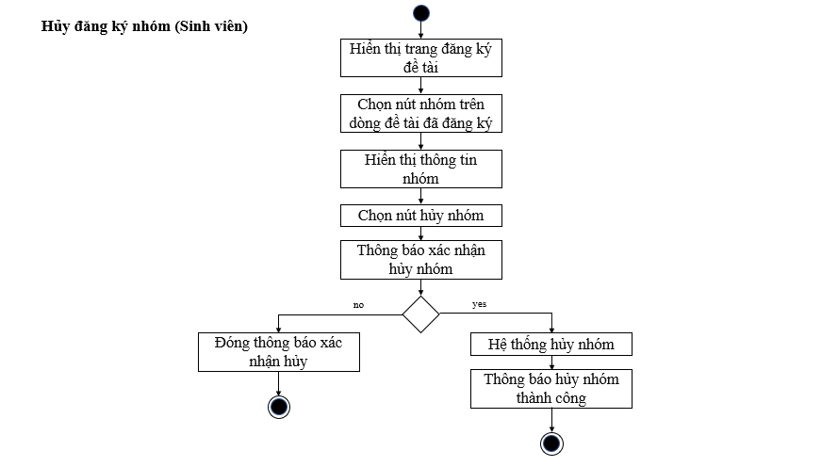

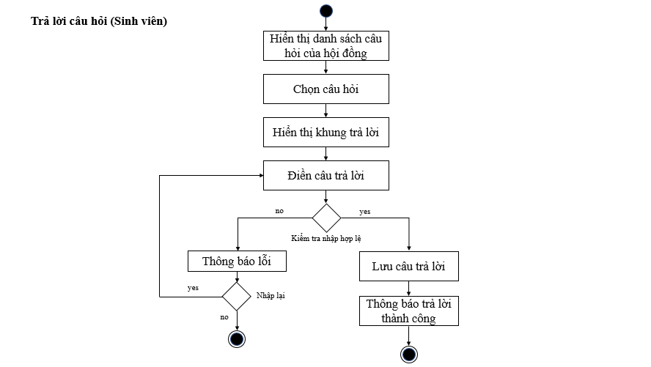

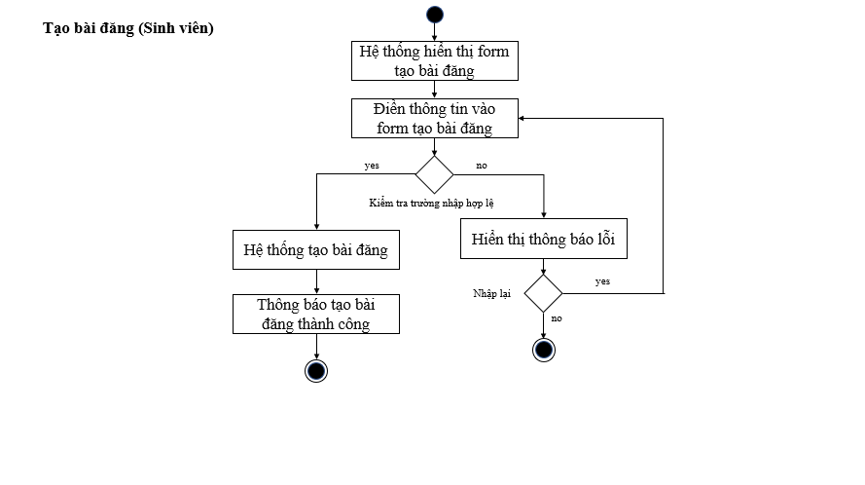

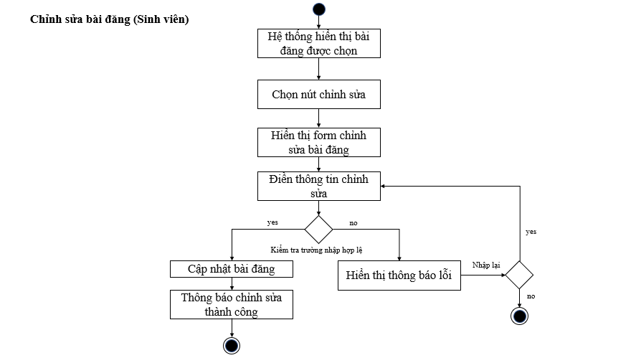

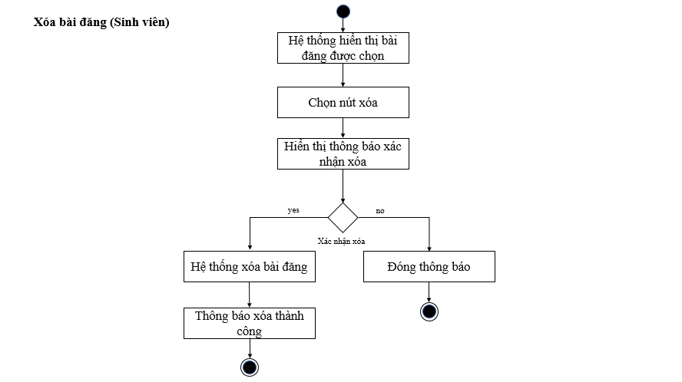

* **Quản trị viên, quản lý**

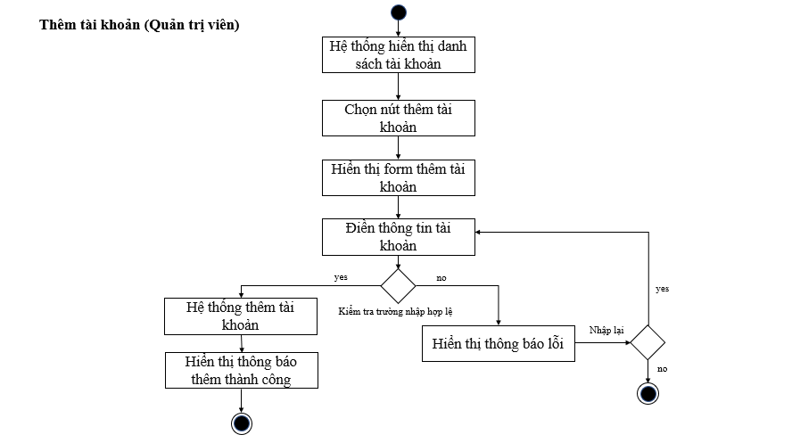

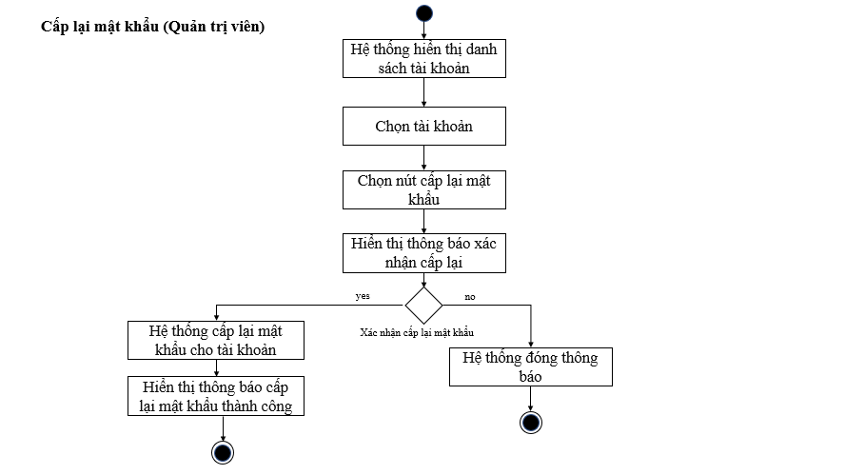

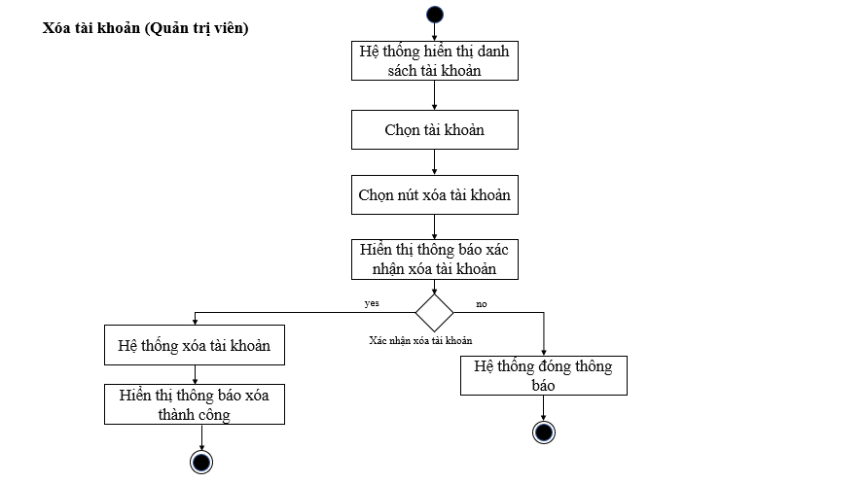

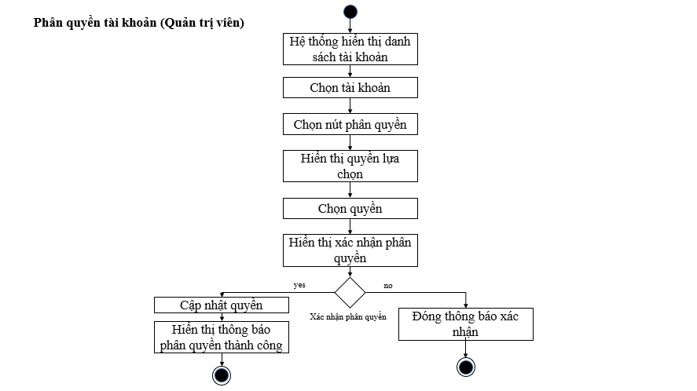

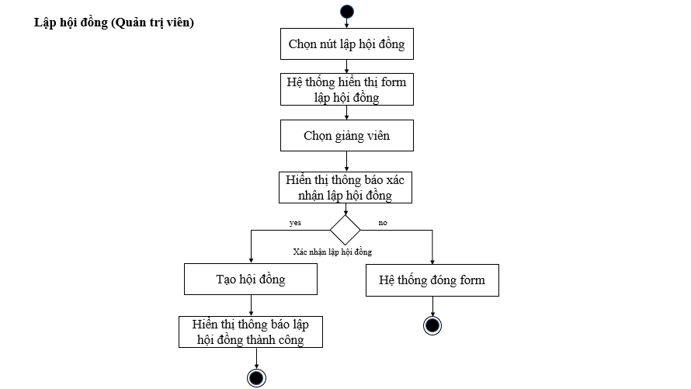

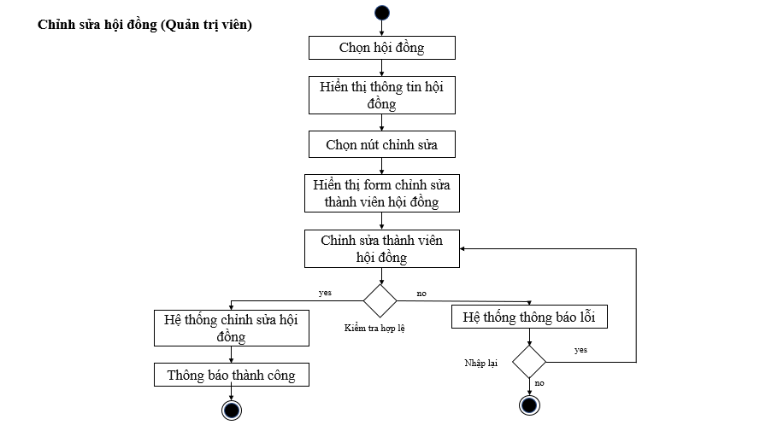

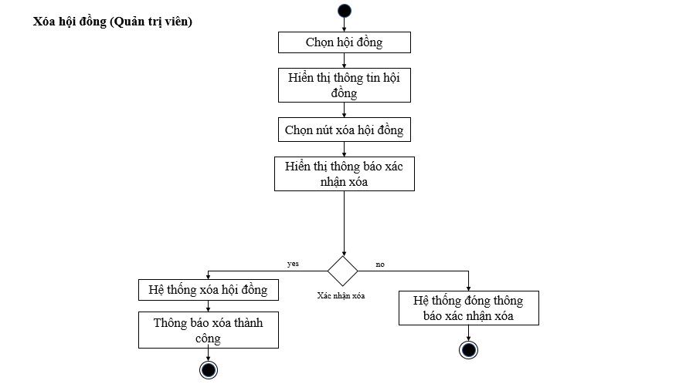

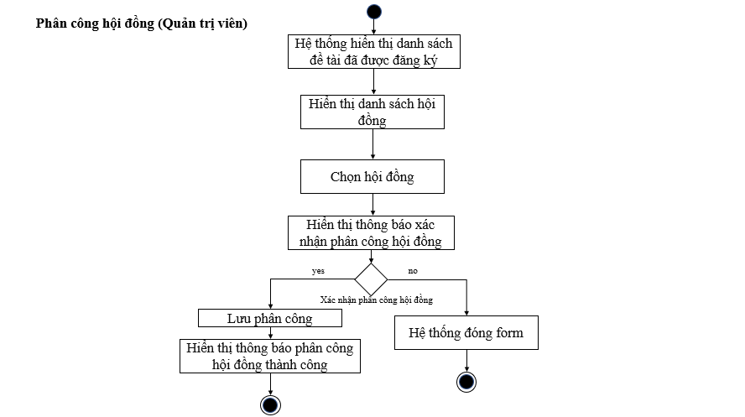

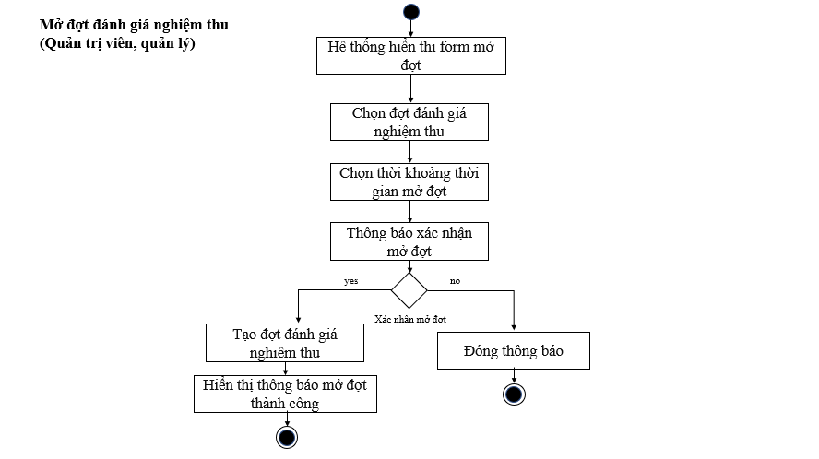

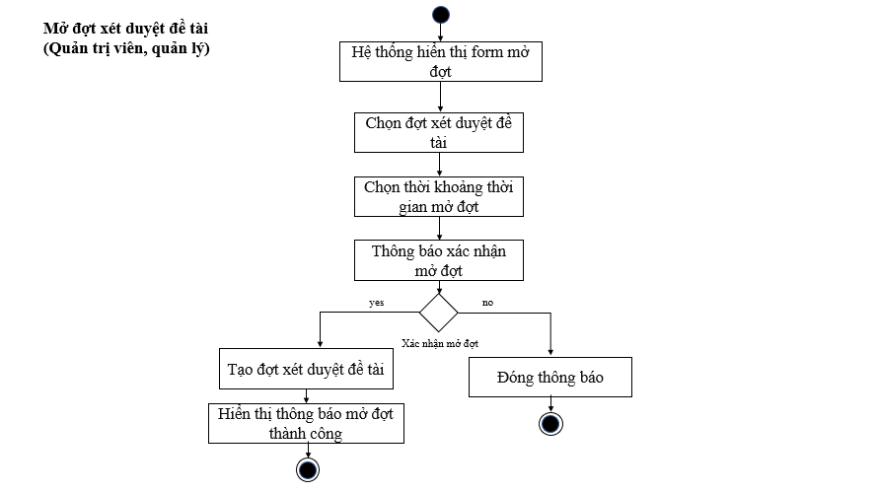

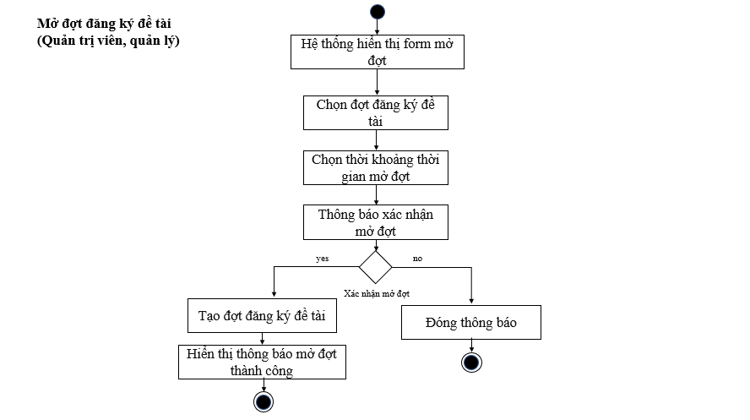

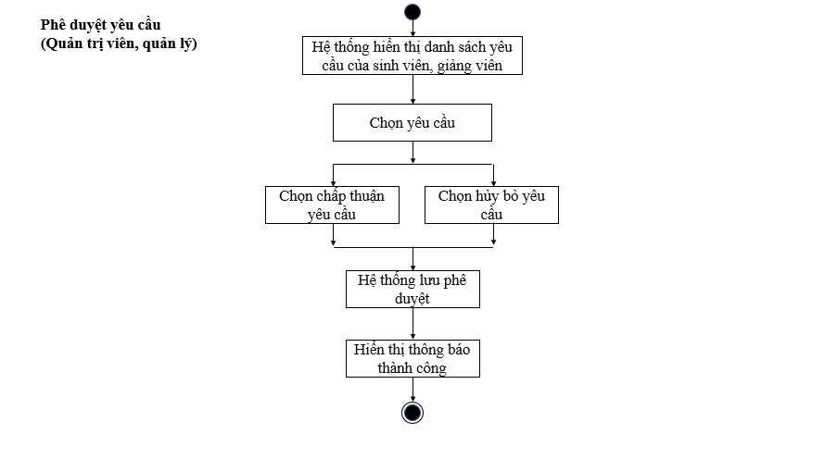

* **Giảng viên**

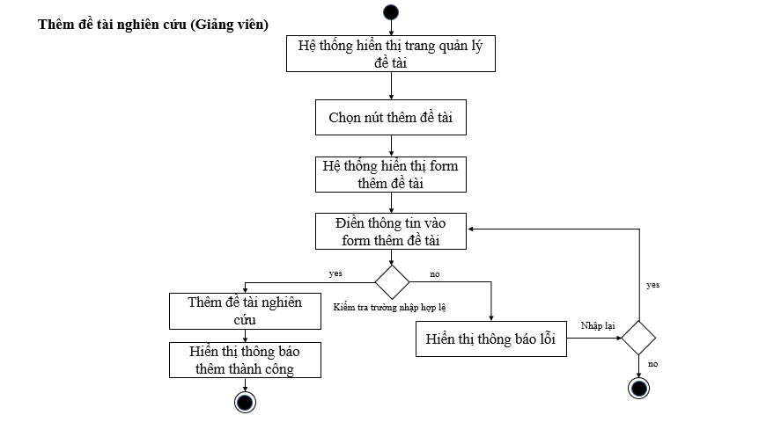

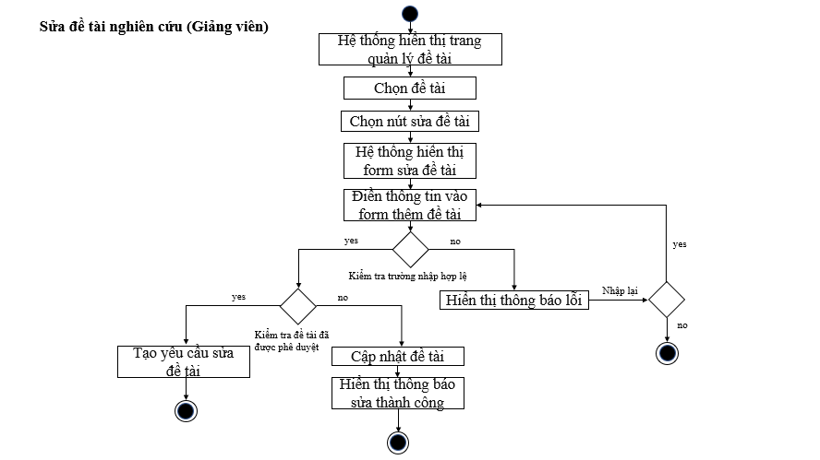

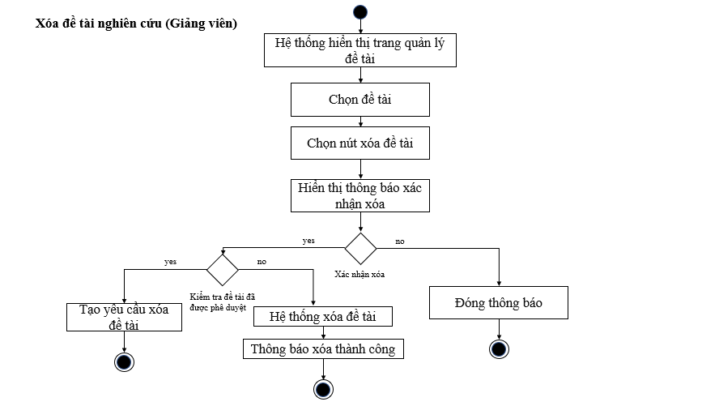

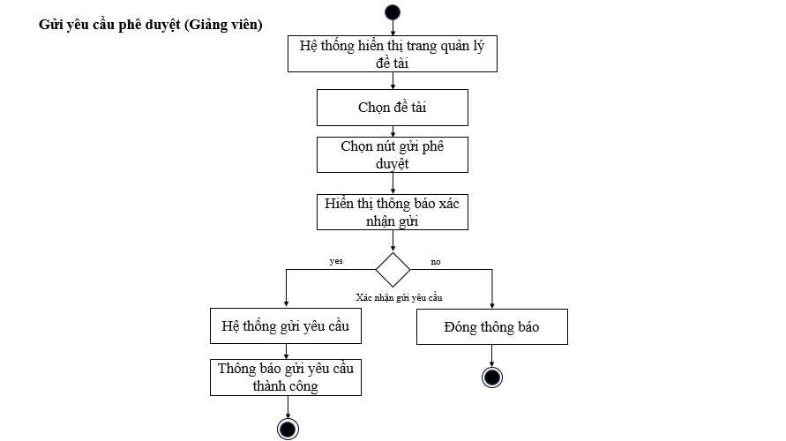

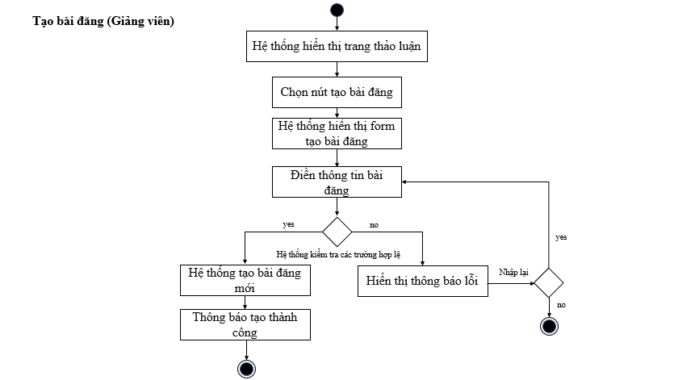

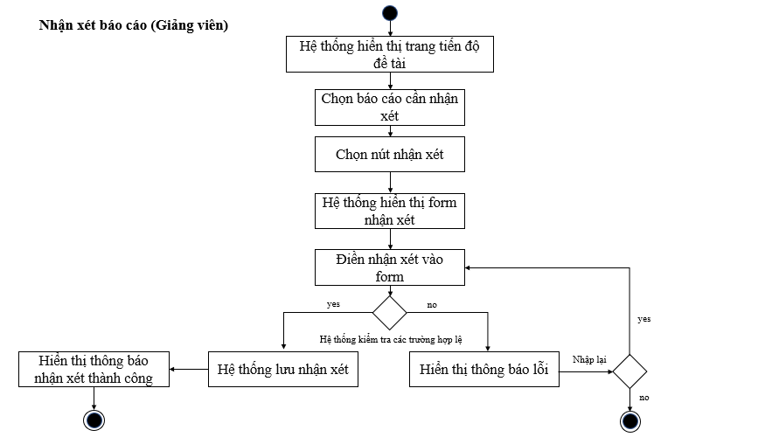

* **Thành viên hội đồng**

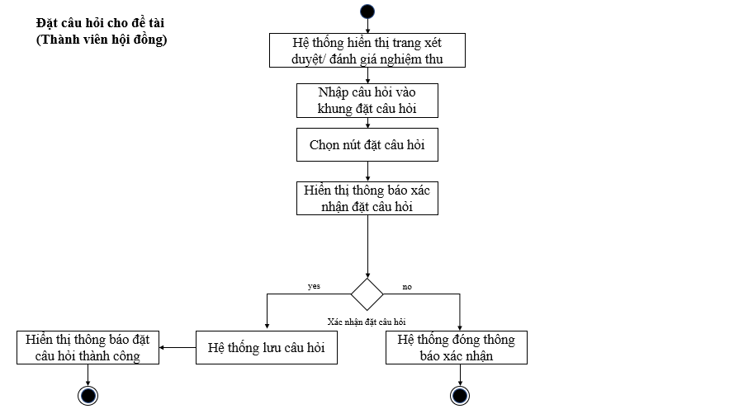

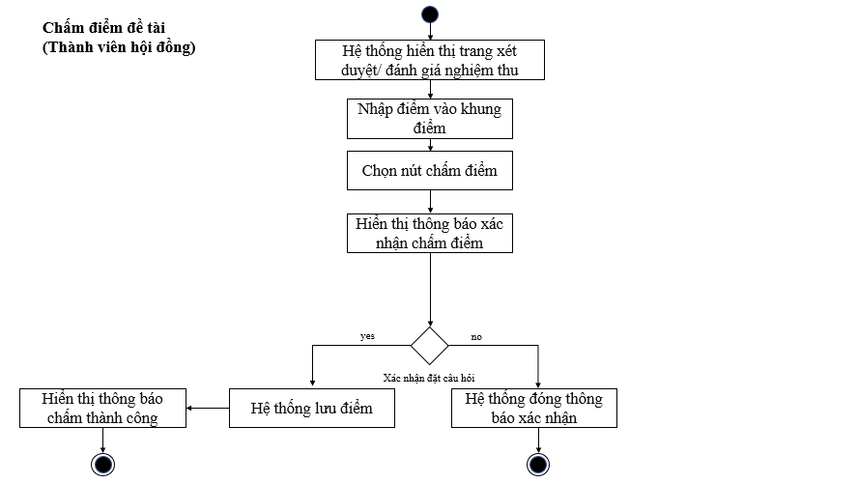

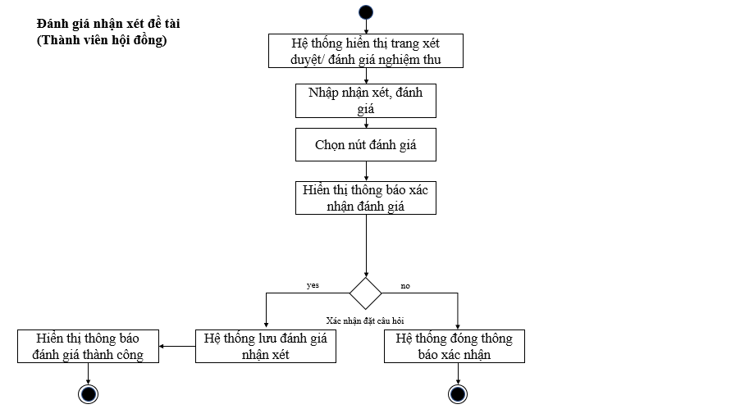

* 1. **Sơ đồ Sequence**

1. **A**
2. **A**